**자바(JAVA)를 이용한 쇼핑몰 사이트**

(가제 : 디무드)

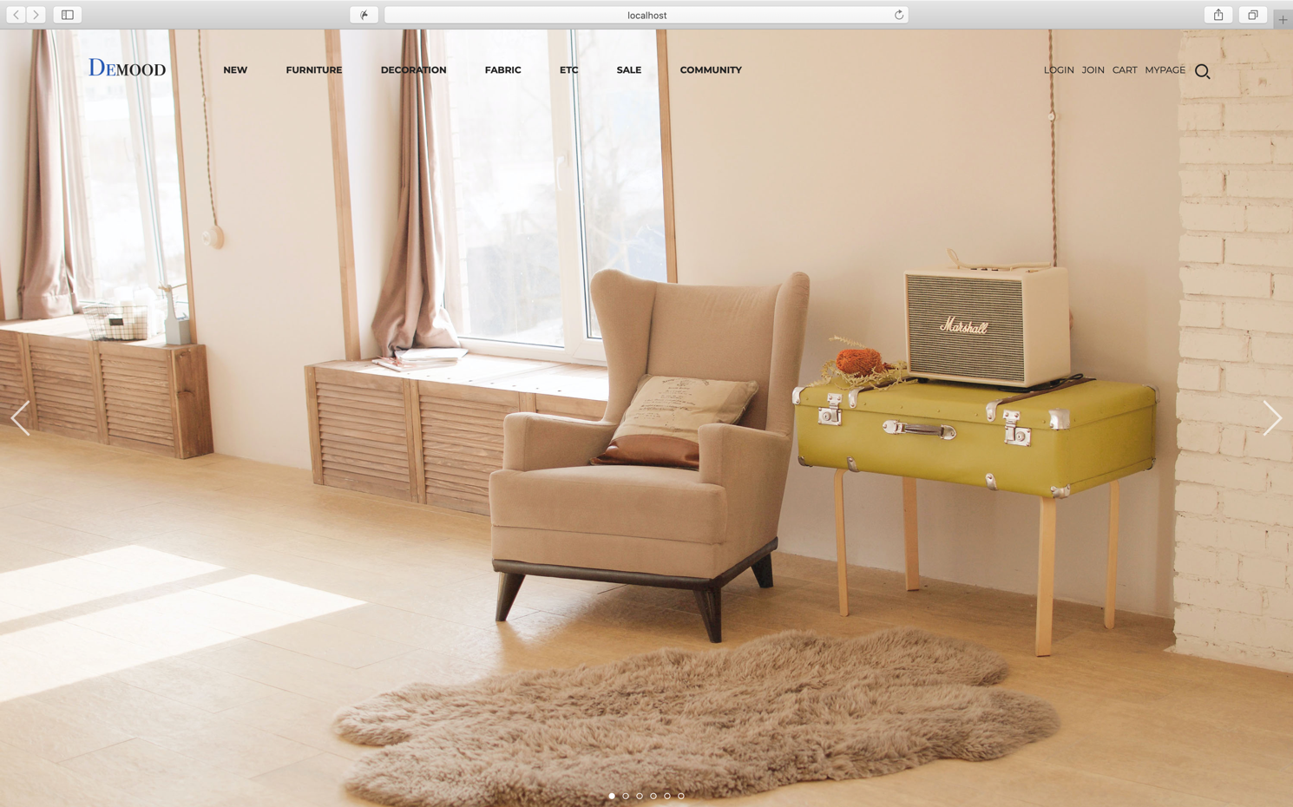

|  |
| --- |
| **2조 디무드** |
| 팀장 : 유연경  팀원 : 김영애, 이재민, 정윤환 |

**목 차**

**1. 프로젝트 개요**

1-1. 프로젝트 명칭 및 기간 ·····································································································4

1-2. 프로젝트 목적 ·······················································································································4

1-3. 팀원 담당 및 업무 ··············································································································5

**2. 설계사양서**

2-1. erd ················································································································································ 6

2-2. 테이블 구조 ······························································································································7

**·** Member테이블

**·** Notice테이블

**·** Qna 테이블

**·** Review테이블

**·** Cart테이블

**·** Orders테이블

**·** Product테이블

**·** Category테이블

**·** Category2테이블

2-3. 디렉토리 구조 ····················································································································· 11

2-4. 패키지 구조 ·························································································································· 13

**3. 어플리케이션**

3-1. 주요 기능 및 정리 ··········································································································· 14

i. 메인화면 ·································································································································· 14

ii. 회원정보 ································································································································· 16

**·** 회원가입

**·** 아이디 중복체크

**·** 로그인

**·** 아이디/비밀번호찾기

iii. 상품정보 ····································································································································· 22

**·** 장바구니

**·** 주문하기

**·** 상품 리스트 페이지

**·** 상품 상세 페이지

**·** 신상품 페이지

iiii. 게시판 ········································································································································ 30

**·** 상품문의 글쓰기

**·** 상품후기 글쓰기

**·** 공지사항 글쓰기

**·** 상품문의 게시판 페이지

**·** 상품후기 게시판 페이지

**·** 공지사항 게시판 페이지

**·** 마이페이지 주문내역

**·** 마이페이지 정보변경

iiiii. 관리자 ··································································································································· 44

**·** 상품관리

**·** 주문관리

**·** 회원관리

**·** 게시판관리

**·** 쇼핑몰 소개 페이지

**4. 뷰&컨트롤러 구성** ···················································································································· 63

**5. 프로젝트 후기** ····························································································································· 63

**1. 프로젝트 개요**

1-1. 프로젝트 명칭 및 기간

프로젝트 명칭 : 자바(java)를 이용한 쇼핑몰 사이트 (가제 : 디무드)

프로젝트 기간 : 2020. 05. 22 ~ 2020. 08. 19

1-2. 프로젝트 목적

쇼핑몰 DEMOOD 는 ‘Developer’의 ‘De’와 감성의 ‘Mood’ 라는 단어를 합쳐 작명하게 되었습니다.

프로젝트 주제를 선정하기 전에 저희가 교육기간동안 배웠던 HTML , CSS 그리고 Java를 최대한 활용하고 접목시킬 수 있는 게 무엇일지 생각해 보았습니다.

그 결과 백엔드와 프론트엔드 두마리의 토끼를 잡아보고자 쇼핑몰이라는 것을 선택하게 되었습니다.

쇼핑몰의 주 기능인 회원관리, 게시판기능, 상품등록 및 구매하기 장바구니 그리고 추가로 쇼핑몰관리자(CMS) 페이지의 상품관리, 회원관리, 게시글관리, 주문관리 등 구현해야할 페이지와 어려운 로직이 굉장히 많지만 충분히 도전해볼 가치가 있고 배울게 많다고 판단하여 프로젝트를 진행하게 되었습니다.

|  |  |  |
| --- | --- | --- |
| 날짜 | 구분 | 개발업무 |
| 5/22~5/30 | 기 획 | 프로젝트 주제 선정 |
| 프로젝트 일정 계획 수립 |
| 6/1  ~  6/20 | 설 계 | 사이트 맵 / 스토리보드 설계 |
| 화면구조(UI) 설계 |
| DB 설계 |
| 프로그램 설계 |
| 사이트 레이아웃 구성 |
| 6/22~6/24 | 디자인 | 메인화면 디자인 |
| 네비게이션 디자인 |
| 페이지 별 디자인 |
| 6/25  ~  7/11 | 구 현 | 공용 Lib / 모듈 구현 |
| 회원가입 / 로그인 기능 구현 |
| 상품리스트 검색, 출력 기능 구현 |
| 공지사항 페이지 구현 |
| QNA 페이지 구현 |
| 상품후기 페이지 구현 |
| 상품 상세페이지 구현 |
| 상품 정보페이지 구현 |
| 장바구니 페이지 구현 |
| 구매 페이지 구현 |
| 마이페이지 구현 |
| 7/13~7/16 | 메인페이지 테스트 | 단위 테스트 |
| 통합 테스트 |
| 7/17~7/21 | 오류 / 수정 | 오류 및 수정 작업 |
| 7/23~7/25 | 추가설계 | 관리자페이지 DB 설계 |
| 관리자페이지 레이아웃 구성 |
| 관리자페이지 화면구조(UI) 설계 |
| 7/26~7/28 | 추가 디자인 | 메인화면 디자인 |
| 네비게이션 디자인 |
| 페이지 별 디자인 |
| 7/29~8/13 | 추가구현 | 관리자페이지 상품관리 구현 |
| 관리자페이지 주문관리 구현 |
| 관리자페이지 회원관리 구현 |
| 관리자페이지 게시판관리 구현 |
| 8/14~8/15 | 메인페이지 테스트 | 단위 테스트 |
| 통합 테스트 |
| 8/16~8/17 | 오류 / 수정 | 오류 및 수정 작업 |
| 8/18 | 완료 | 프로젝트 완료 |

1-3. 팀원 담당 및 업무

|  |  |  |
| --- | --- | --- |
| 이름 | 담당 업무 | 업무 내용 |
| 유연경 | 팀장 | 회의 진행, 일정 관리, 업무 조율 |
| 문서 관리 | 전체 프로젝트 문서(프로젝트 완료보고서) 작성 및 관리 |
| 공통 모듈 제작 | 페이징, ui 구현 |
| 디자인 | html,css,jquery 등 활용하여 페이지 작업 |
| 테스트 | 페이지 통합 테스트 |
| 상품후기 게시판 | 상품후기 리스트, 작성, 수정 로직 구현 |
| 상품 페이지 | 상품 상세페이지 로직 구현 |
| 관리자페이지 | 관리자페이지 상품관리 주문관리 로직 구현 |
| 김영애 | 마이페이지 | 내가 쓴 Q&A, 내가 작성한 리뷰, 내정보 로직 구현 |
| 주문리스트 | 주문 리스트 로직 구현 |
| 회원탈퇴 | 회원정보 변경 및 삭제 로직 구현 |
| 공지사항 게시판 | 공지사항 리스트, 작성, 수정, 관리자권한 삭제 로직 구현 |
| 이재민 | 로그인, 로그아웃 | 회원 로그인 로그아웃 로직 구현 |
| 회원가입 | 회원가입 서비스 구축 |
| 아이디, 비밀번호 찾기 | 아이디 비밀번호 찾기 서비스 구축 |
| 장바구니 | 관리자 게시판 관리 기능 구축 구현 및 서비스 검토 |
| 상품주문 | 상품 주문하기 로직 구현 |
| DB 테이블 설계 | db 테이블 설계 및 구축 |
| 관리자페이지 | 관리자페이지 회원관리 게시판관리 로직 구현 |
| 정윤환 | 상품문의 게시판 | 상품문의 리스트, 작성, 수정, 관리자권한 삭제 로직 구현 |
| 답변기능 | 상품문의 게시판에 답변기능 구현 |
| 비공개 게시물 등록 | 비공개 게시물 등록 로직 구현 |

**2. 설계사양서**

2-1. ERD

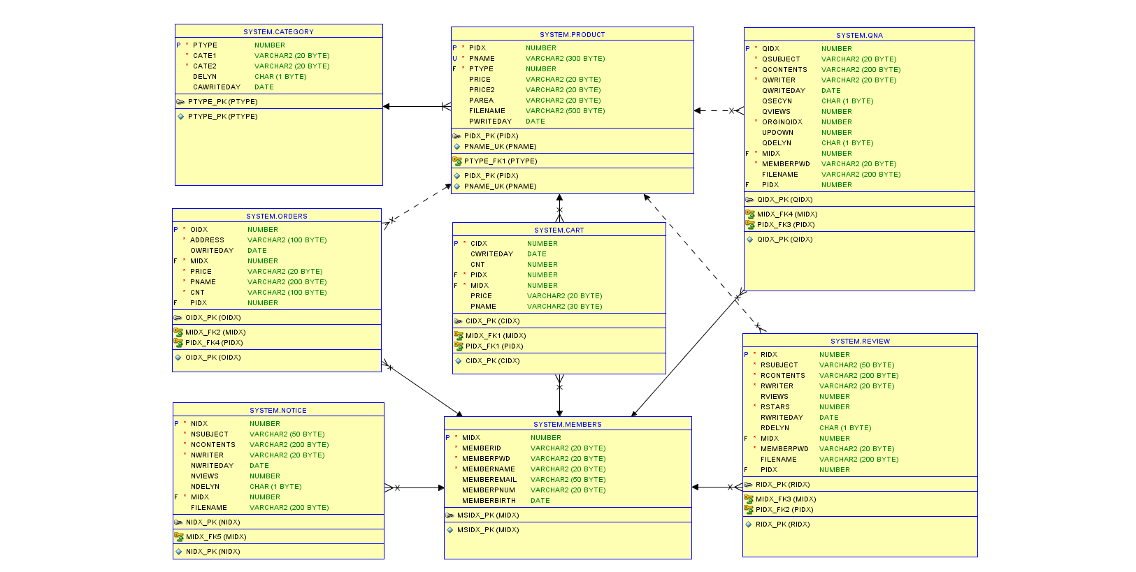

2-2. 테이블 구조

**·** Member테이블

|  |  |  |  |  |  |  |  |  |
| --- | --- | --- | --- | --- | --- | --- | --- | --- |
| Table 명 | | D_MEMBER | | | SYSTEM | |  | |
| Entity 명 | | 회원 정보 테이블 | | | 작성자 | | DEMOOD | |
| Entity 정의 | | 회원의 개인정보를 관리하는 테이블 | | | | | | |
| NO | 한글명 | | Column | Key | | 데이터 타입 | 널 허용 | 비고 |
| 1 | 회원 인덱스 | | midx | PK | | NUMBER | NOT NULL | 회원 고유 인덱스 |
| 2 | 회원 이름 | | memberName |  | | VARCHAR2(20) | NOT NULL | 회원의 이름 |
| 3 | 회원 아이디 | | memberId |  | | NUMBER | NOT NULL | 회원의 아이디 |
| 4 | 회원 비밀번호 | | memberPwd |  | | VARCHAR2(20) | NOT NULL | 회원의 비밀번호 |
| 5 | 회원 이메일 | | memberEmail |  | | VARCHAR2(50) | NULL | 회원의 이메일 |
| 6 | 회원 휴대폰번호 | | memberPum |  | | VARCHAR2(20) | NULL | 회원의 휴대폰 번호 |
| 7 | 회원 생년월일 | | memberBirth |  | | DATE | NULL | 회원의 생년월일 |
| 8 | 회원별 타입 | | MemberType |  | | NUMBER | NULL | 회원의 속성값 |

**·** Notice테이블

|  |  |  |  |  |  |  |  |  |  |
| --- | --- | --- | --- | --- | --- | --- | --- | --- | --- |
| Table 명 | | D_NOTICE | | | | SYSTEM | |  | |
| Entity 명 | | 공지사항 테이블 | | | | 작성자 | | DEMOOD | |
| Entity 정의 | | | 관리자의 공지사항 관리 테이블 | | | | | | |
| NO | 한글명 | | | Column | Key | 데이터 타입 | 널 허용 | | 비고 |
| 1 | 공지사항 인덱스 | | | nidx | PK | NUMBER | NOT NULL | | 공지사항의 인덱스 |
| 2 | 공지사항 제목 | | | nsubject |  | VARCHAR2(50) | NOT NULL | | 공지사항의 제목 |
| 3 | 공지사항 내용 | | | ncontents |  | VARCHAR2(200) | NOT NULL | | 공지사항의 내용 |
| 4 | 공지사항 작성자 | | | nwriter |  | VARCHAR2(20) | NOT NULL | | 공지사항의 작성자명 |
| 5 | 공지사항 작성날짜 | | | nwriteday |  | DATE | NULL | | 공지사항의 작성날짜 |
| 6 | 공지사항 조회수 | | | nviews |  | NUMBER | NULL | | 공지사항의 조회수 |
| 7 | 공지사항 글 삭제 | | | ndelYn |  | CHAR | NULL | | 공지사항 삭제 여부 |
| 8 | 공지사항 파일이름 | | | fileName |  | VARCHAR2(40) | NULL | | 공지사항 업로드 파일명 |
| 9 | 회원 인덱스 | | | midx | FK | NUMBER | NOT NULL | | 회원 고유 인덱스 |

**·** Qna 테이블

|  |  |  |  |  |  |  |  |  |  |
| --- | --- | --- | --- | --- | --- | --- | --- | --- | --- |
| Table 명 | | D_Qna | | | | SYSTEM | |  | |
| Entity 명 | | 상품 문의 테이블 | | | | 작성자 | | DEMOOD | |
| Entity 정의 | | 회원과 관리자 1:1 문의를 관리하는 테이블 | | | | | | | |
| NO | 한글명 | | Column | Key | 데이터 타입 | | 널 허용 | | 비고 |
| 1 | QNA 인덱스 | | qidx | PK | NUMBER | | NOT NULL | | QNA의 인덱스 |
| 2 | QNA 제목 | | qsubject |  | VARCHAR2(50) | | NOT NULL | | QNA의 제목 |
| 3 | QNA 내용 | | qcontents |  | VARCHAR2(100) | | NOT NULL | | QNA의 내용 |
| 4 | QNA 작성자 | | qwriter |  | NUMBER | | NOT NULL | | QNA의 작성자명 |
| 5 | QNA 날짜 | | qwriteday |  | DATE | | NULL | | QNA의 작성 날짜 |
| 6 | QNA 비밀글 | | qsecYn |  | VARCHAR2(1000) | | NULL | | QNA의 비밀글 여부 |
| 7 | QNA 조회수 | | qviews |  | VARCHAR2(1000) | | NULL | | QNA의 조회수 |
| 8 | QNA 삭제 | | qdelYn |  | CHAR(1) | | NULL | | QNA의 삭제 여부 |
| 9 | QNA 파일이름 | | fileName |  | VARCHAR2(40) | | NULL | | QNA의 업로드 파일명 |
| 10 | 회원 인덱스 | | midx | FK | NUMBER | | NOT NULL | | 회원 고유 인덱스 |
| 11 | 회원 비밀번호 | | memberPwd |  | VARCHAR2(20) | | NOT NULL | | 회원 비밀번호 |
| 12 | 상품 인덱스 | | pidx |  | NUMBER | | NULL | | 상품 고유 인덱스 |

**·** Review 테이블

|  |  |  |  |  |  |  |  |
| --- | --- | --- | --- | --- | --- | --- | --- |
| Table 명 | | D_REVIEW | | | SYSTEM |  | |
| Entity 명 | | 상품 후기 테이블 | | | 작성자 | DEMOOD | |
| Entity 정의 | | 회원의 상품 후기를 관리하는 테이 | | | | | |
| NO | 한글명 | | Column | Key | 데이터 타입 | 널 허용 | 비고 |
| 1 | 상품 후기 인덱스 | | ridx | PK | NUNBER | NOT NULL | 상품 후기 인덱스 |
| 2 | 상품 후기 제목 | | rsubject |  | VARCHAR2(50) | NOT NULL | 상품의 후기 제목 |
| 3 | 상품 후기 내용 | | rcontents |  | VARCHAR2(200) | NOT NULL | 상품의 후기 내용 |
| 4 | 상품 후기 작성자 | | rwriter |  | VARCHAR2(20) | NOT NULL | 상품의 후기 작성자명 |
| 5 | 상품 후기 조회수 | | rviews |  | NUMBER | NOT NULL | 상품의 후기 조회수 |
| 6 | 상품 후기 별점 | | rstars |  | NUMBER | NULL | 상품의 후기 별점 |
| 7 | 상품 후기 날짜 | | rwriteday |  | DATE | NOT NULL | 상품의 후기 작성 날짜 |
| 8 | 상품 후기 삭제 | | rdelYn |  | CHAR(1) | NOT NULL | 상품의 후기 삭제 여부 |
| 9 | 상품 후기 파일이름 | | fileName |  | VARCHAR2(40) | NOT NULL | 상품 후기 업로드 파일명 |
| 10 | 회원 인덱스 | | midx | FK | NUMBER | NOT NULL | 회원 고유 인덱스 |
| 11 | 회원 비밀번호 | | memberPwd |  | VARCHAR2(20) | NULL | 회원 비밀번호 |
| 12 | 상품 인덱스 | | pidx |  | NUMBER | NOT NULL | 상품 고유 인덱스 |

**·** Order 테이블

|  |  |  |  |  |  |  |  |  |
| --- | --- | --- | --- | --- | --- | --- | --- | --- |
| Table 명 | | D_ORDER | | | | SYSTEM |  | |
| Entity 명 | | 주문 관리 테이블 | | | | 작성자 | DEMOOD | |
| Entity 정의 | | 회원의 주문 목록을 관리하는 테이블 | | | | | | |
| NO | 한글명 | | Column | Key | 데이터 타입 | | 널 허용 | 비고 |
| 1 | 주문 인덱스 | | oidx | PK | NUMBER | | NOT NULL | 주문정보 인덱스 |
| 2 | 주문 주소 | | address |  | VARCHAR2(2000) | | NOT NULL | 주문받는 주소지 |
| 3 | 주문 날짜 | | owriteday |  | DATE | | NULL | 주문 등록 날짜 |
| 4 | 회원 인덱스 | | midx | FK | NUMBER | | NOT NULL | 회원 인덱스 |
| 5 | 상품 가격 | | price |  | VARCHAR2(20) | | NULL | 상품의 가격 |
| 6 | 상품 이름 | | pname |  | VARCHAR2(2000) | | NOT NULL | 상품의 이름 |
| 7 | 수량 | | cnt |  | VARCHAR2(100) | | NOT NULL | 상품의 수량 |
| 8 | 상품번호 | | pidx |  | NUMBER | | NULL | 상품의 번호 |
| 9 | 주문 타입 | | orderstate |  | NUMBER | | NULL | 주문 타입 |
| 10 | 결제방식 | | payoption |  | CHAR1(1) | | NULL | 결제방식 |

**·** Product 테이블

|  |  |  |  |  |  |  |  |  |
| --- | --- | --- | --- | --- | --- | --- | --- | --- |
| Table 명 | | D_PRODUCT | | | | SYSTEM |  | |
| Entity 명 | | 상품 관리 테이블 | | | | 작성자 | DEMOOD | |
| Entity 정의 | | 관리자의 상품 관리 테이블 | | | | | | |
| NO | 한글명 | | Column | Key | 데이터 타입 | | 널 허용 | 비고 |
| 1 | 상품 인덱스 | | pidx | PK | NUMBER | | NOT NULL | 상품 고유 인덱스 |
| 2 | 상품 이름 | | pname |  | VARCHAR2(30) | | NOT NULL | 상품의 이름 |
| 3 | 상품 타입 | | Ptype2 | FK | NUMBER | | NOT NULL | 상품의 타입 |
| 4 | 상품 가격 | | price |  | VARCHAR2(20) | | NULL | 상품의 가격 |
| 5 | 상품 할인 가격 | | price2 |  | VARCHAR2(20) | | NULL | 상품의 할인된 가격 |
| 6 | 상품 원산지 | | pArea |  | VARCHAR2(20) | | NULL | 상품의 원산지 |
| 7 | 상품 업로드 파일명 | | fileName |  | VARCHAR2(500) | | NULL | 상품의 업로드 사진 파일명 |
| 8 | 상품 업로드 파일명 | | fileName2 |  | VARCHAR2(500) | | NULL | 상품상세의 업로드 사진 파일명 |
| 9 | 상품 등록 날짜 | | pwriteday |  | DATE | | NULL | 상품의 등록 날짜 |
| 10 | 표시 여부 | | showYn |  | CHAR(1) | | NOT NULL | 표시 여부 |
| 11 | 상품 삭제 | | delYn |  | CHAR(1) | | NOT NULL | 상품 삭제 |

**·** Cart 테이블

|  |  |  |  |  |  |  |  |
| --- | --- | --- | --- | --- | --- | --- | --- |
| Table 명 | | D_CART | | | SYSTEM |  | |
| Entity 명 | | 회원의 장바구니 테이블 | | | 작성자 | DEMOOD | |
| Entity 정의 | | 회원의 장바구니를 관리하는 테이블 | | | | | |
| NO | 한글명 | | Column | Key | 데이터 타입 | 널 허용 | 비고 |
| 1 | 장바구니 인덱스 | | cidx | PK | NUMBER | NOT NULL | 장바구니 인덱스 |
| 2 | 장바구니 날짜 | | cwriteday |  | DATE | NULL | 장바구니의 입력 날짜 |
| 3 | 수량 | | cnt |  | NUMBER | NULL | 상품의 수량 |
| 4 | 상품 인덱스 | | pidx |  | NUMBER | NOT NULL | 상품 고유 인덱스 |
| 5 | 회원 인덱스 | | midx | FK | NUMBER | NOT NULL | 회원 고유 인덱스 |
| 6 | 상품 가격 | | price |  | VARCHAR2(20) | NULL | 상품의 가격 |
| 7 | 상품 이름 | | pname |  | VARCHAR2(20) | NULL | 상품의 이름 |

**·** Category 테이블

|  |  |  |  |  |  |  |  |  |
| --- | --- | --- | --- | --- | --- | --- | --- | --- |
| Table 명 | | D_CATEGORY | | | | SYSTEM |  | |
| Entity 명 | | 카테고리 관리 테이블 | | | | 작성자 | DEMOOD | |
| Entity 정의 | | 관리자의 카테고리 관리 테이블 | | | | | | |
| NO | 한글명 | | Column | Key | 데이터 타입 | | 널 허용 | 비고 |
| 1 | 상품 타입 | | ptype | PK | NUMBER | | NOT NULL | 상품의 타입 |
| 2 | 상품 분류 1 | | cate1 |  | VARCHAR2(20) | | NOT NULL | 상품의 대분류 |
| 3 | 표시 여부 | | showYn |  | CHAR(1) | | NOT NULL | 표시 여부 |
| 4 | 카테고리 삭제 | | delYn |  | CHAR(1) | | NULL | 카테고리 삭제 |
| 5 | 카테고리 날짜 | | cawriteday |  | DATE | | NULL | 카테고리 입력 날짜 |

**·** Category2 테이블

|  |  |  |  |  |  |  |  |  |
| --- | --- | --- | --- | --- | --- | --- | --- | --- |
| Table 명 | | D_CATEGORY2 | | | | SYSTEM |  | |
| Entity 명 | | 카테고리 관리 테이블 | | | | 작성자 | DEMOOD | |
| Entity 정의 | | 관리자의 카테고리 관리 테이블 | | | | | | |
| NO | 한글명 | | Column | Key | 데이터 타입 | | 널 허용 | 비고 |
| 1 | 상품 타입 | | Ptype2 | PK | NUMBER | | NOT NULL | 상품의 타입 |
| 2 | 상품 분류 1 | | cate1 |  | VARCHAR2(20) | | NOT NULL | 상품의 대분류 |
| 3 | 상품 분류 2 | | Cate2 |  | VARCHAR2(20) | | NOT NULL | 상품의 중분류 |
| 4 | 표시 여부 | | showYn |  | CHAR(1) | | NOT NULL | 표시 여부 |
| 5 | 카테고리 삭제 | | delYn |  | CHAR(1) | | NULL | 카테고리 삭제 |
| 6 | 카테고리 날짜 | | cawriteday |  | DATE | | NULL | 카테고리 입력 날짜 |

2-3. 디렉토리 구조

|  |  |  |  |
| --- | --- | --- | --- |
| 상위 | 하위 | 파일명 | 설명 |
| DEMOOD | member | memberSignUp.jsp | 회원가입 페이지 |
| IdCheckForm.jsp | 아이디 중복체크 페이지 |
| memberLogin.jsp | 로그인 페이지 |
| memberSearch.jsp | 아이디/비밀번호 찾기 페이지 |
| pwdReset.jsp | 비밀번호 재설정 페이지 |
| product | new.jsp | 새 상품 페이지 |
| furniture.jsp | 가구 상품 페이지 |
| decoration.jsp | 데코레이션 상품 페이지 |
| fabric.jsp | 패브릭 상품 페이지 |
| etc.jsp | 기타 상품 페이지 |
| sale.jsp | 세일 상품 페이지 |
| productInfo.jsp | 상품 상세 페이지 |
| cart | cartList.jsp | 장바구니 페이지 |
| order | directOrder.jsp | (상품 상세페이지) 바로 구매 페이지 |
| order.jsp | (장바구니) 상품 구매 페이지 |
| notice | noticeList.jsp | 공지사항 리스트 페이지 |
| noticeWrite.jsp | 공지사항 작성 페이지 |
| noticeContent.jsp | 공지사항 상세 페이지 |
| noticeDelete.jsp | 공지사항 삭제 페이지 |
| qna | QnaList.jsp | Q&A 리스트 페이지 |
| QnaWrite.jsp | Q&A 작성 페이지 |
| QnaContents.jsp | Q&A 상세 페이지 |
| QnaModify.jsp | Q&A 수정 페이지 |
| QnaReply.jsp | Q&A 답변 작성 페이지 |
| QnaSecret.jsp | Q&A 비밀글 보기 페이지 |
| QnaDelete.jsp | Q&A 삭제 페이지 |
| review | review.jsp | 상품후기 리스트 페이지 |
| reviewWrite.jsp | 상품후기 작성 페이지 |
| reviewContent.jsp | 상품후기 상세 페이지 |
| reviewModify.jsp | 상품후기 수정 페이지 |
| reviewDelete.jsp | 상품후기 삭제 페이지 |
| mypage | myOrder.jsp | 내 주문내역 페이지 |
| myReview.jsp | 내 상품후기 페이지 |
| myQna.jsp | 내 상품문의 페이지 |
| myPass.jsp | (마이페이지) 비밀번호 확인 페이지 |
| myAccountModify.jsp | 회원정보 수정 페이지 |
| myAccountDelete.jsp | 회원탈퇴 페이지 |
| CMS_Product | categoryMake.jsp | 상품 분류 관리 페이지 |
| productSet.jsp | 상품 등록하기 페이지 |
| cate1Modify.jsp | 대분류 수정하기 페이지 |
| cate2Modify.jsp | 중분류 수정하기 페이지 |
| productModify.jsp | 상품 수정하기 페이지 |
| CMS_proList.jsp | 전체 상품 리스트 |
| CMS_Order | odBefore.jsp | 입금전 관리 페이지 |
| pdPrepare.jsp | 상품 준비중 관리 페이지 |
| deliveryPrepare.jsp | 배송 준비중 관리 페이지 |
| delivering.jsp | 배송중 관리 페이지 |
| deliveryClt.jsp | 배송완료 조회 페이지 |
| CMS_orderList.jsp | 전체 주문 조회 페이지 |
| orderCancel.jsp | 취소/교환/환불/반품관리 페이지 |
| CMS_Member | allMemberList.jsp | 회원정보 조회 페이지 |
| cmsAccept.jsp | 관리자계정 승인 페이지 |
| cmsManager.jsp | 관리자계정 관리 페이지 |
| orderMemberList.jsp | 주문회원 조회 페이지 |

2-4. 패키지 구조

|  |  |  |
| --- | --- | --- |
| 패키지 명 | 클래스 명 | 설명 |
| Controller | DemoodController.java | 프론트 컨트롤러 |
| MemberController.java | 회원 구현 컨트롤러 |
| ProductController.java | 상품 구현 컨트롤러 |
| OrderController.java | 주문 구현 컨트롤러 |
| CartController.java | 장바구니 구현 컨트롤러 |
| NoticeController.java | 공지사항 구현 컨트롤러 |
| QnaController.java | Q&A 구현 컨트롤러 |
| ReviewController.java | 리뷰 구현 컨트롤러 |
| MypageController.java | 내정보 구현 컨트롤러 |
| CMS_ProductController.java | 관리자페이지 상품관리 구현 컨트롤러 |
| CMS_OrderController.java | 관리자페이지 주문관리 구현 컨트롤러 |
| CMS_MemberController.java | 관리자페이지 회원관리 구현 컨트롤러 |
| service | MemberVo.java | 회원 Vo |
| MemberDao.java | 회원 Dao |
| ProductVo.java | 상품 Vo |
| ProductDao.java | 상품 Dao |
| OrderVo.java | 주문 Vo |
| OrderDao.java | 주문 Dao |
| CartVo.java | 장바구니 Vo |
| CartDao.java | 장바구니 Dao |
| NoticeVo.java | 공지사항 Vo |
| NoticeDao.java | 공지사항 Dao |
| QnaVo.java | Q&A Vo |
| QnaDao.java | Q&A Dao |
| ReviewVo.java | 리뷰 Vo |
| ReviewDao.java | 리뷰 Dao |
| MypageDao.java | 마이페이지 Dao |
| CategoryVo.java | 카테고리 Vo |
| Category2Vo.java | 카테고리2 Vo |
| CMS_productDao.java | 상품관리 Dao |
| CMS_orderDao.java | 주문관리 Dao |
| CMS_MemberDao.java | 회원관리 Dao |

**2. 설계사양서**

2-1. 주요 기능 및 정리

i. 메인화면

**·** 메인화면(index.jsp)

쇼핑몰의 특징인 시각적인 홍보효과를 최대한 살리기 위해 HTML, CSS를 이용하여 디자인적으로 완성도를 높이도록 하였고 쇼핑몰의 특색에 맞는 쇼핑몰 로고를 제작.

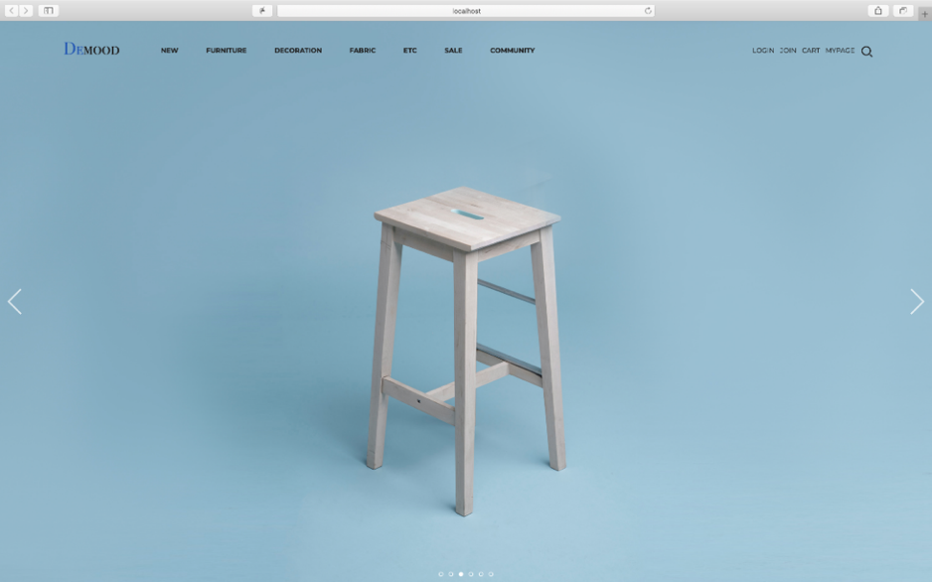bxSlider 와 scrollToGiveClass 를 활용하여 실제 쇼핑몰처럼 디자인적인 부분과 시각적인 효과를 극대화함

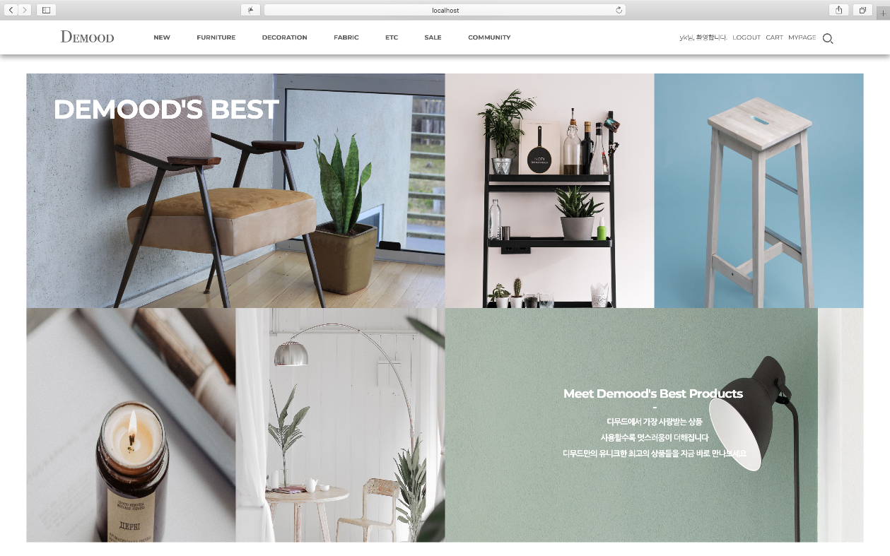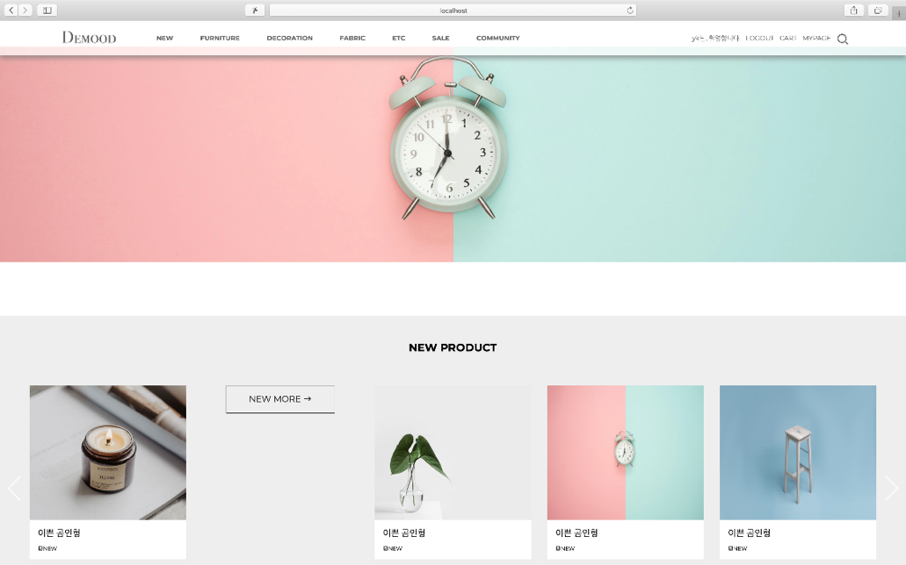

**<view> script**

<!DOCTYPE html>

<head>

<meta charset=*"utf-8"*>

<title>디무드</title>

<link href=*"images/favicon.png"* rel=*"shortcut icon"*/>

<link href=*"css/style.css"* rel=*"stylesheet"*/>

<script src=*"https://code.jquery.com/jquery-3.3.1.min.js"*></script>

<script src=*"js/jquery.bxslider.js"*></script>

<script src=*"js/jquery.scrollToGiveClass.js"*></script>

<script src=*"js/jquery.clickToGiveClass.js"*></script>

<script src=*"js/script.js"*></script>

</head>

<body>

<header>

<div class=*"inner"*>

<div id=*"logo"*>

<h1><a href=*"index.jsp"*>디무드</a></h1>

</div><!--//logo-->

**<view> header (ScrollToGiveClass)**

<ul>

<% **if** (session.getAttribute("midx")==**null**) {%>

<li><a href=*"*<%=request.getContextPath()%>*/Member/memberLogin.do"*>LOGIN</a></li>

<li><a href=*"*<%=request.getContextPath()%>*/Member/memberSignUp.do"*>JOIN</a></li>

<%} **else** {%>

<li><a><%=session.getAttribute("memberName") %>님, 환영합니다.</a></li>

<li><a href=*"*<%=request.getContextPath()%>*/Member/memberLogoutAction.do"*>LOGOUT</a></li>

<% } %>

<li><a href=*"*<%=request.getContextPath()%>*/Cart/cartList.do"*>CART</a></li>

<li><a href=*"*<%=request.getContextPath()%>*/Mypage/mypageIndex.do"*>MYPAGE</a></li>

</ul>

ii. 회원정보

**· 회원가입 페이지(memberSignUp.jsp)**

사용자가 입력한 정보들을 form으로 넘겨 데이터베이스에 추가하며

이용약관과 개인정보수집에 동의를 하여야 회원가입 가능

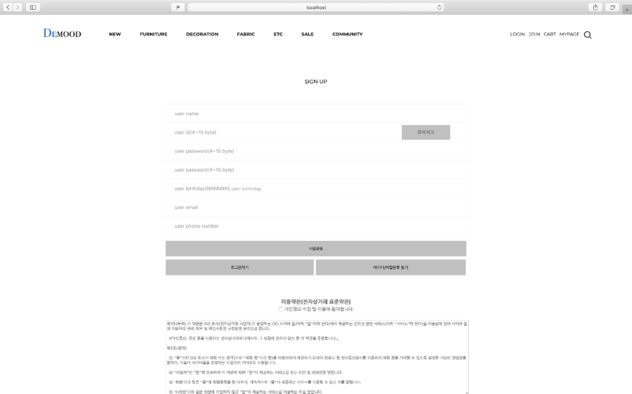

**<view>**

<h3 class=*"re1"*>SIGN UP</h3>

<div id=*"join_test"*>

<form name=*"frm"*>

<div class=*"box-wrap"*>

<ul class=*"join-form"*>

<li><input name=*"memberName"* type=*"text"* placeholder=*"user name"* maxlength=*"15"*></li>

<li><input name=*"memberId"* class=*"ch1"* type=*"text"* placeholder=*"user id(4~15 byte)"* maxlength=*"15"* onkeydown="inputIdChk();">

<input type=*"button"* class=*"ch2"* value=*"중복체크"* onclick="openIdchk()">

<input name=*"idDuplication"* type=*"hidden"* value=*"idUncheck"* ></li>

<li><input name=*"memberPwd"* type=*"password"* placeholder=*"user password(4~15 byte)"* maxlength=*"15"*></li>

<li><input name=*"memberPwd2"* type=*"password"* placeholder=*"user password(4~15 byte)"* maxlength=*"15"*></li>

<li><input name=*"memberBirth"* type=*"date"* placeholder=*"user birthday(NNNNNN)"* maxlength=*"8"* class=*"ch3"*>user birthday</li>

<li><input name=*"memberEmail"* type=*"email"* placeholder=*"user email"* maxlength=*"25"*></li>

<li><input name=*"memberPnum"* type=*"text"* placeholder=*"user phone number"* maxlength=*"11"*></li>

</ul>

</div>

<div class=*"sign1"*> <a><input name=*"signUp"* type=*"button"* value=*"가입완료"* onclick="check();"class=*"txt-input"*></a></div>

**<sql> 회원테이블에 데이터 추가**

|  |  |
| --- | --- |
| 기존 구문  (sqldeveloper) | String sql = "insert into  members(midx,memberId,memberPwd,memberName,memberBirth,memberEmail,memberPnum) values(seq_midx.nextval,?,?,?,?,?,?)"; |
| 변경 구문  (mysql) | String sql = "insert into  D_MEMBER(midx,memberId,memberPwd,memberName,memberBirth,memberEmail,memberPnum) values(null,?,?,?,?,?,?)"; |

**<Controller>**

**else** **if**(str.equals("/Member/memberSignUpAction.do")) {

String memberId = request.getParameter("memberId");

String memberPwd = request.getParameter("memberPwd");

String memberName= request.getParameter("memberName");

String memberEmail = request.getParameter("memberEmail");

String memberPnum = request.getParameter("memberPnum");

String memberBirth = request.getParameter("memberBirth");

MemberDao mw = **new** MemberDao();

**int** value = mw.memberSignup(memberId, memberPwd, memberName, memberBirth, memberEmail, memberPnum);

**if** (value == 1) {

PrintWriter out = response.getWriter();

out.println("<script>alert('회원가입에 성공하였습니다'); location.href= '/DEMOOD/main.do'; </script>");

out.flush();

out.close();

} **else** {

PrintWriter out = response.getWriter();

out.println("<script>alert('회원가입에 실패하였습니다'); location.href= '/DEMOOD/Member/memberSignUp.do'; </script>");

out.flush();

out.close();

}

**· 아이디 중복체크 페이지(IdCheckForm.jsp)**

새 창을 열어 사용할 아이디를 입력하고 중복체크 버튼을 누를 시

기존에 존재하는 아이디인지 데이터베이스에서 검색

이미 사용중인 아이디는 ‘사용할 수 없는 아이디입니다.’ 라고 표시되며

사용가능한 아이디로 사용하기 버튼을 누를 시 새 창을 닫고 입력했던 값을

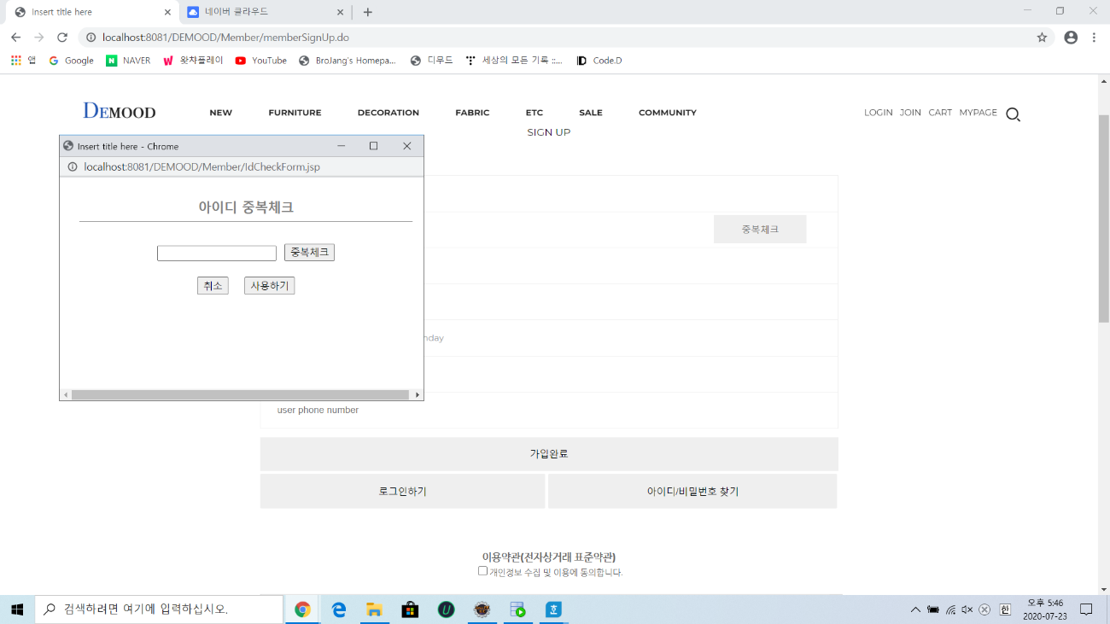회원가입 페이지로 가져옴

**<view>**

<b><font size=*"4"* color=*"gray"*>아이디 중복체크</font></b>

<hr size=*"1"* width=*"460"*>

<br>

<div id=*"chk"*>

<form id=*"checkForm"*>

<input type=*"text"* name=*"idInput"* id=*"memberId"*>&nbsp;

<input type=*"button"* value=*"중복체크"* onclick="idCheck()">

</form>

<div id=*"msg"*></div>

<br>

<input id=*"cancel"* type=*"button"* value=*"취소"* onclick="window.close()">&nbsp;&nbsp;&nbsp;

<input id=*"use"* type=*"button"* value=*"사용하기"* onclick="sendCheckValue()">

**<sql> 사용할 아이디가 이미 존재하는지 데이터베이스에서 출력하여 확인**

String sql = "Select memberId from Members where memberId=?";

**<Controller>**

**else** **if** (str.equals("/Member/memberIdCheckAction.do")) {

String memberId = request.getParameter("memberId");

MemberDao md = **new** MemberDao();

**boolean** result = md.idDuplicationCheck(memberId);

response.setContentType("text/html;charset=utf-8");

PrintWriter out = response.getWriter();

**if**(result) out.println("0");

**else** out.println("1");

out.close();

}

**· 로그인 페이지(memberLogin.jsp)**

사용자가 가입한 아이디와 비밀번호를 입력하면 form 으로 넘겨 데이터베이스에 입력

사용자의 정보와 일치하면 로그인 후 세션에 정보를 담음

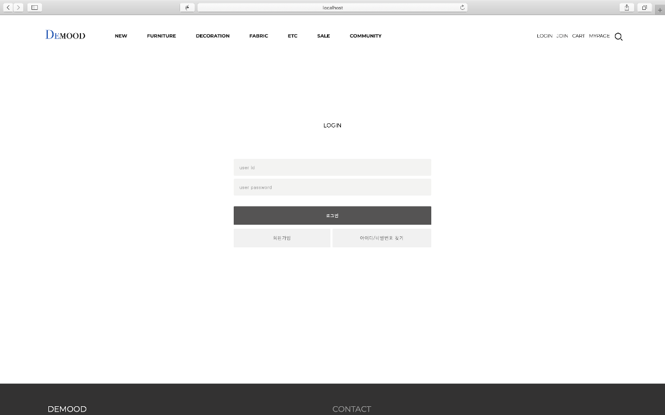

**<sql> 아이디 비밀번호로 DB에서 회원정보 가져오기**

|  |  |
| --- | --- |
| 기존 구문  (sqldeveloper) | String sql = "select * from members where memberId=? and memberPwd=?"; |
| 변경 구문  (mysql) | String sql = "select * from D_MEMBER where memberId=? and memberPwd=?"; |

**<Controller> 로그인 후 세션에 정보담기**

**else** **if** (str.equals("/Member/memberLoginAction.do")) {

String memberId = request.getParameter("memberId");

String memberPwd = request.getParameter("memberPwd");

MemberDao md = **new** MemberDao()

MemberVo mv = md.memberLogin(memberId, memberPwd);

**if**(mv != **null**) {

HttpSession session = request.getSession(**true**);

session.setAttribute("midx", mv.getMidx());

session.setAttribute("memberPwd", mv.getMemberPwd());

session.setAttribute("memberName", mv.getMemberName());

session.setAttribute("memberPnum", mv.getMemberPnum());

session.setAttribute("memberEmail", mv.getMemberEmail());

response.sendRedirect(request.getContextPath()+"/main.do");

}

}

**· 회원찾기 페이지(memberSearch.jsp)**

아이디 비밀번호 찾기 radio 버튼 클릭시 보여지는 text 창과 버튼이 다름

사용자가 입력한 이름, 이메일, 휴대폰 번호를 form으로 넘겨 데이터베이스에 입력

사용자의 정보와 일치하면 아이디를 alert창으로 출력, 페이지에서 비밀번호 재설정

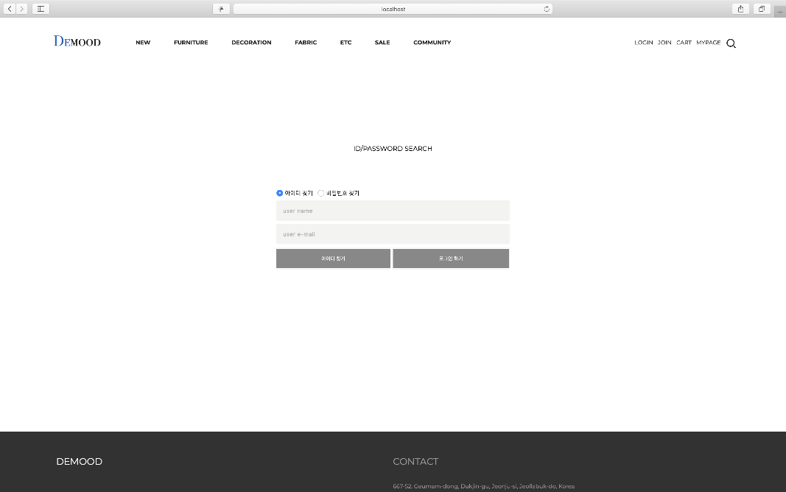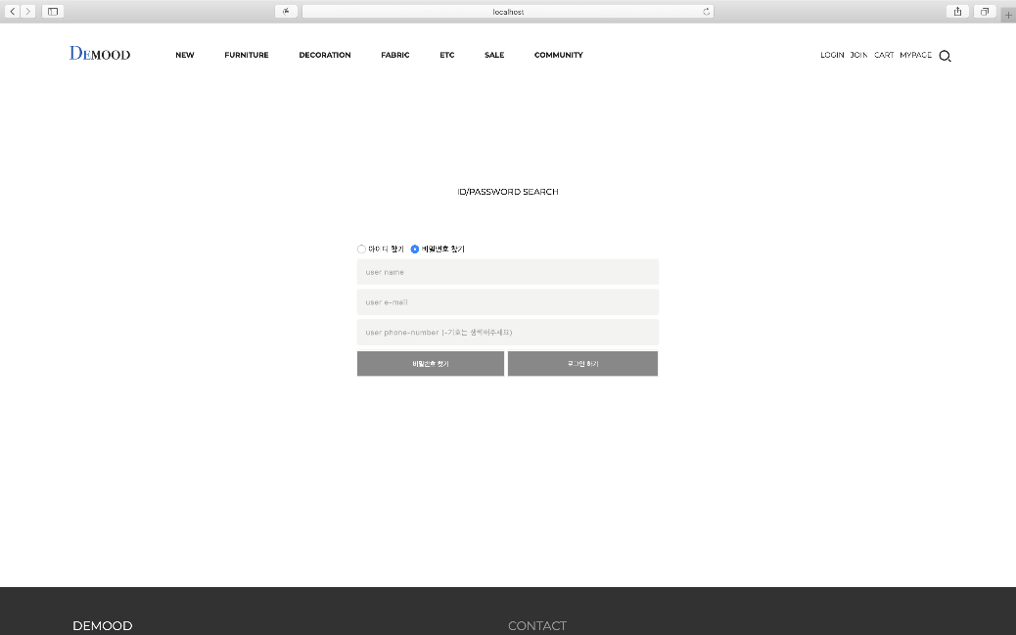

**<view>**

<h3 class=*"re1"*>ID/PASSWORD SEARCH</h3>

<div id=*"loginWrap"*>

<div class=*"page-body mlog-sign"*>

<input type=*"radio"* name =*"Search"* value=*"idSearch"* onclick="div_OnOff(this.value,'con','con2');" checked>아이디 찾기;

<input type=*"radio"* name =*"Search"* value=*"PwdSearch"* onclick="div_OnOff(this.value,'con','con2');">비밀번호 찾기<br>

<ul class=*"login1"*>

<li><input name=*"memberName"* type=*"text"* placeholder=*"user name"* ></li>

<li><input name=*"memberEmail"* type=*"email"* placeholder=*"user e-mail"*></li>

</ul>

<div id=*"con"* style="display:*none*">

<ul class=*"login1"*>

<li><input name=*"memberPnum"* type=*"tel"* placeholder=*"user phone-number (-기호는 생략해주세요)"* ></li>

</ul>

<div class=*"sign"*>

<a><input name=*"PwdButton"* type=*"button"* value=*"비밀번호 찾기"* onclick="PwdCheck();"></a>

<a href=*"*<%=request.getContextPath()%>*/Member/memberLogin.do"*><input name=*"login"* type=*"button"* value=*"로그인 하기"*></a>

</div>

</div>

<div id=*"con2"* >

<div class=*"sign"*>

<a herf=*""*><input name=*"IdButton"* type=*"button"* value=*"아이디 찾기"* onclick="IdCheck();"></a>

<a href=*"*<%=request.getContextPath()%>*/Member/memberLogin.do"*><input name=*"login"* type=*"button"* value=*"로그인 하기"*></a>

</div>

</div>

**<sql> 회원아이디 출력 , 비밀번호 데이터베이스에 업데이트**

|  |  |
| --- | --- |
| 기존 구문  (sqldeveloper) | String sql = "select memberId from members where memberName=? and memberEmail=?";  String sql = "update members set memberPwd=? where memberName=? and memberEmail=? and memberPnum=?"; |
| 변경 구문  (mysql) | String sql = "select memberId from D_MEMBER where memberName=? and memberEmail=?";  String sql = "update D_MEMBER set memberPwd=? where memberName=? and memberEmail=? and memberPnum=? and memberId=?"; |

**<Controller> 아이디 찾기 성공시 <script>alert창으로 회원아이디 출력**

**else** **if** (str.equals("/Member/memberIdSearch.do")) {

String memberName = request.getParameter("memberName");

String memberEmail = request.getParameter("memberEmail");

MemberDao md = **new** MemberDao();

MemberVo mv = md.memberIdSearch(memberName, memberEmail);

**if** (mv!=**null**) {

System.***out***.println("mv는 null아님");

PrintWriter out = response.getWriter();

out.println("<script> alert('회원님의 아이디는 "+memberName+" 입니다'); location.href= '/DEMOOD/Member/memberLogin.do'; </script>");

out.flush();

out.close();

} **else** **if** (mv ==**null**){

System.***out***.println("mv는 null");

PrintWriter out = response.getWriter();

out.println("<script>alert('회원정보를 찾을 수 없습니다'); location.href= '/DEMOOD/Member/memberSearch.do'; </script>");

out.flush();

out.close();

iii. 상품정보

**· 장바구니 페이지(cartList.jsp)**

상품 상세페이지에서 장바구니에 담았던 물건들을 볼 수 있으며 삭제를 원할 경우 ‘전체 비우기’ 혹은 ‘개별 삭제’ 가능

주문을 원할 경우 ‘전체 주문하기’ 혹은 체크박스를 선택하여 ‘선택 주문하기’ 가능

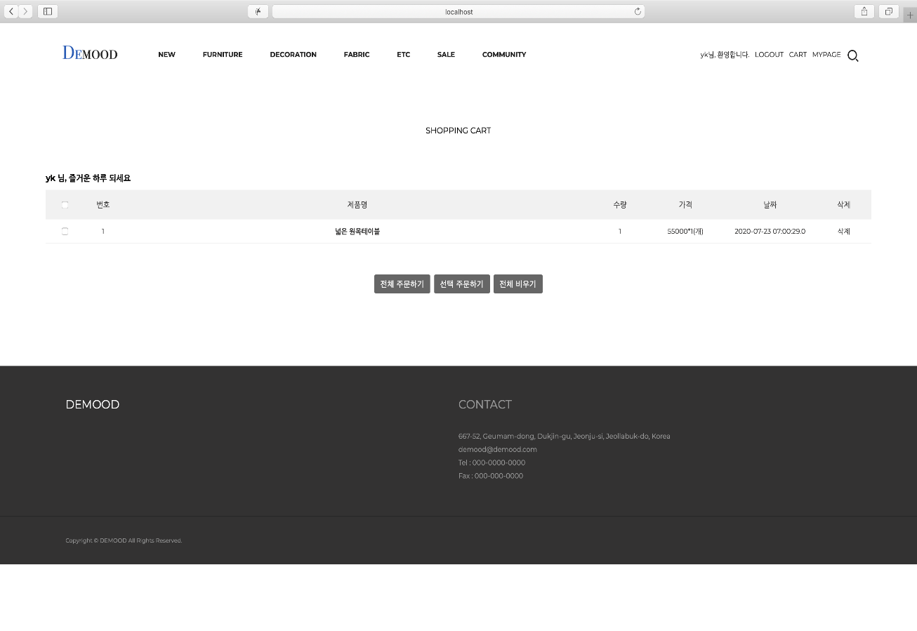

**<view> 장바구니 ArrayList에서 값 불러오기**

<% **for** (CartVo cv : alist){ %>

<tbody>

<tr>

<th scope=*"col"*>

<div class=*"tb-center"*><input name=*"checkRow"* type=*"checkbox"* value=*"*<%=cv.getCidx() %>*"* class=*"checkRow"*></div>

</th>

<th scope=*"col"*>

<div class=*"tb-center"*><%sum = sum+1;%><%=sum %></div>

</th>

<th scope=*"col"*>

<div class=*"c-pname"*><a href=*"*<%=request.getContextPath()%>*/Product/productInfo.do?pidx=*<%=cv.getPidx()%>*"*><%=cv.getPname() %></a></div>

</th>

<th scope=*"col"*>

<div class=*"tb-left"*><%=cv.getCNT() %></div>

</th>

<th scope=*"col"*>

<div class=*"tb-left"*><%=cv.getPrice() %>*<%=cv.getCNT() %>(개)</div>

</th>

<th scope=*"col"*>

<div class=*"tb-left"*><%=cv.getCwriteday() %></div>

</th>

<th scope=*"col"*>

<div class=*"tb-left"*><a href=*"*<%=request.getContextPath()%>*/Cart/cartSelectDeleteAction.do?cidx=*<%=cv.getCidx() %>*"*>삭제</a></div>

</th>

</tr>

</tbody>

<% } %>

**<주요 sql> 회원인덱스와 장바구니인덱스 로 Cart에서 정보가져오기**

|  |  |
| --- | --- |
| 기존 구문  (sqldeveloper) | String sql= "select * from Cart where midx=? and cidx = ?"; |
| 변경 구문  (mysql) | String sql= "select * from D_CART where midx=?"; |

**<Controller> 세션에 담긴 회원인덱스를 사용하여 장바구니 데이터 가져오기**

**if** (str.equals("/Cart/cartList.do")) {

HttpSession session = request.getSession();

Integer midx = (Integer)session.getAttribute("midx");

**if** (midx != **null**) {

CartDao cd = **new** CartDao();

ArrayList<CartVo> alist = cd.CartSelectAll(midx);

request.setAttribute("alist", alist);

RequestDispatcher rd = request.getRequestDispatcher("/Cart/cartList.jsp");

rd.forward(request, response);

} **else** {

response.setContentType("text/html; charset=UTF-8");

PrintWriter out = response.getWriter();

out.println("<script>alert('로그인이 필요합니다'); location.href= '/DEMOOD/Member/memberLogin.do'; </script>");

out.flush();

out.close();

}

**<Controller> 체크박스로 선택된 장바구니 인덱스의 정보를 주문하기 페이지로 넘김**

**else** **if** (str.equals("/Order/SelectOrderAction.do")) {

String[] cidx2 = (request.getParameterValues("checkRow"));

**if** (cidx2 != **null**) {

HttpSession session = request.getSession();

Integer midx = (Integer)session.getAttribute("midx");

ArrayList<CartVo> alist = **new** ArrayList<CartVo>();

**for**(**int** i=0;i<cidx2.length;i++) {

CartDao cd = **new** CartDao();

CartVo cv = cd.CartSelectOne(midx,cidx2[i]);

alist.add(cv);

}

request.setAttribute("alist", alist);

RequestDispatcher rd = request.getRequestDispatcher("/Order/order.jsp");

rd.forward(request, response);

} **else** {

response.setContentType("text/html; charset=UTF-8");

PrintWriter out = response.getWriter();

out.println("<script>alert('장바구니에 담긴 물건이 없습니다'); location.href= '/DEMOOD/Cart/cartList.do'; </script>");

out.flush();

out.close();

}

**<Controller> 상품 상세페이지에서 상품 구매시 정보를 주문하기 페이지로 넘김**

**else** **if** (str.equals("/Order/DirectOrderAction.do")) {

HttpSession session = request.getSession();

Integer midx = (Integer)session.getAttribute("midx");

**if** (midx != **null**) {

String pname = request.getParameter("pname");

**int** CNT = Integer.*parseInt*(request.getParameter("quantity"));

**int** price = Integer.*parseInt*(request.getParameter("price"));

**int** Hap = CNT*price;

request.setAttribute("pname", pname);

request.setAttribute("CNT", CNT);

request.setAttribute("price", price);

request.setAttribute("Hap", Hap);

RequestDispatcher rd = request.getRequestDispatcher("/Order/directOrder.jsp");

rd.forward(request, response);

} **else** {

response.setContentType("text/html; charset=UTF-8");

PrintWriter out = response.getWriter();

out.println("<script>alert('로그인이 필요합니다'); location.href= '/DEMOOD/Member/memberLogin.do'; </script>");

out.flush();

out.close();

}

**· 상품 주문하기 페이지(Order.jsp)**

장바구니에 담겨있던 상품들을 Order.jsp 로 가져옴

상품 상세페이지에서 직접 구매시 directOrder.jsp 로 가져옴

주문자 정보는 가입했던 사용자의 정보가 표시되며 배송지 입력 시 우편번호 찾기 기능 사용

(우편번호 찾기 기능은 Daum에서 제공하는 우편번호 검색 API를 사용하였습니다)

결제 시 사용자의 구매정보를 데이터베이스에 추가

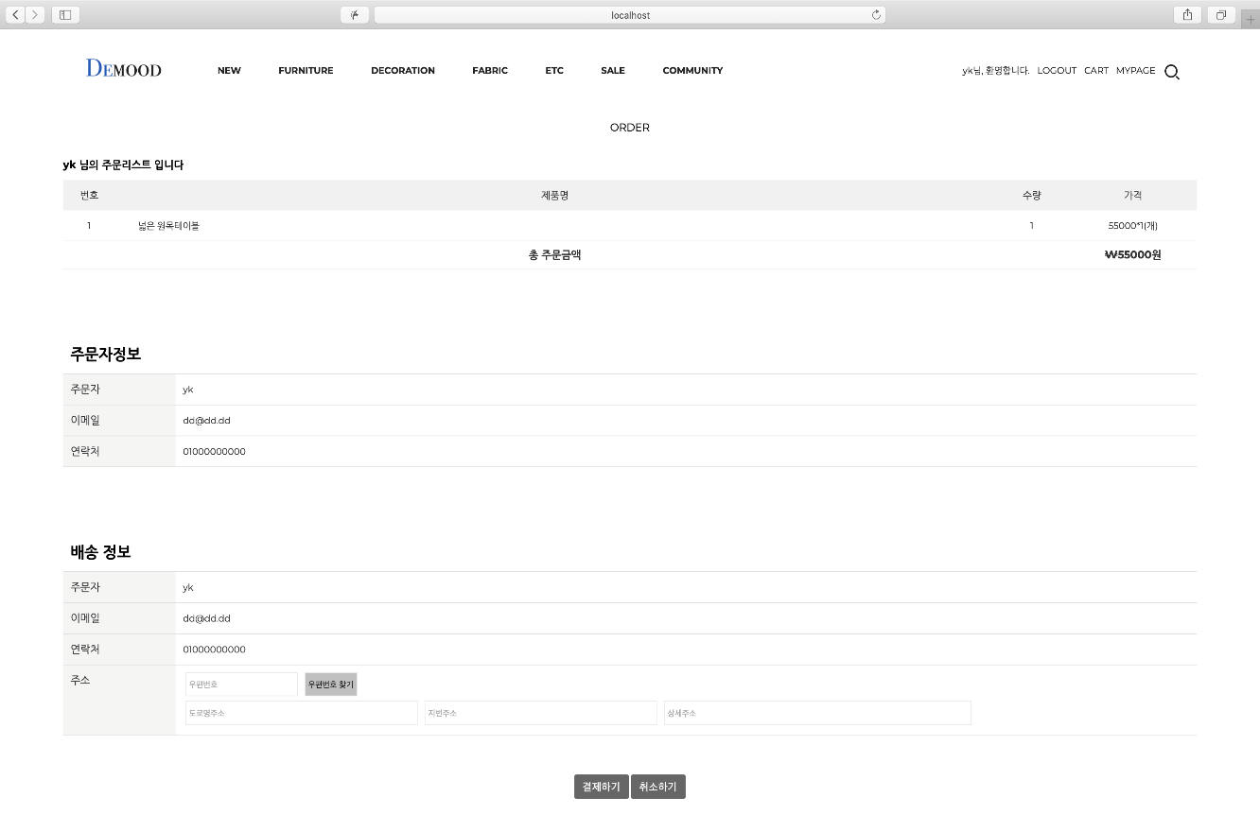

**<view>**

<table>

<thead>

<tr>

<th width=*"50"*>번호</th>

<th width=*"50"* class=*"none1"*>상품번호</th>

<th width=*"*"*>제품명</th>

<th width=*"80"*>수량</th>

<th width=*"150"*>가격</th>

</tr>

</thead>

<tbody>

<tr>

<td class=*"tb-center"*><%sum = sum+1;%><%=sum %></td>

<td class=*"tb-center none1"*><%=pidx %></td>

<td class=*"tb-center"*><%=pname%></td>

<td class=*"tb-center"*><%=CNT%> (개)</td>

<td class=*"tb-center"*><%=price*CNT%> (원)</td>

</tr>

<tr class=*"total"*>

<th></th>

<th>총 주문금액</th>

<th></th>

<th>₩ <%=price*CNT%></th>

</tr>

<%request.setAttribute("price", price*CNT);%>

<%request.setAttribute("CNT", CNT);%>

<%request.setAttribute("pname", pname);%>

<%request.setAttribute("pidx", pidx);%>

</tbody>

</table>

**<sql>**

|  |  |
| --- | --- |
| 기존 구문  (sqldeveloper) | String sql = "insert into orders(oidx,Address,owriteday,CNT,midx,price,pname,pidx,orderState,payOption) values(seq_oidx.nextval,?,default,?,?,?,?,?,?,?)"; |
| 변경 구문  (mysql) | String sql = "insert into D_ORDER(oidx,Address,owriteday,CNT,midx,price,pname,pidx,orderState,payOption) values(null,?,now(),?,?,?,?,?,?,?)"; |

**<Controller>**

**else** **if** (str.equals("/Order/PayAction.do")) {

HttpSession session = request.getSession();

Integer midx = (Integer)session.getAttribute("midx");

String Address = request.getParameter("road")+","+request.getParameter("detail")+"("+request.getParameter("post")+")";

System.***out***.println("Address"+Address);

String[] CNT = request.getParameterValues("CNT");

String[] price = request.getParameterValues("price");

String[] pname = request.getParameterValues("pname");

String[] pidx = request.getParameterValues("pidx");

**int** orderState = 1;

String payOption = request.getParameter("pay");

**if** (payOption.equals("M")) {

orderState=0;

}

System.***out***.println(CNT[0]);

**for**(**int** i=0;i<CNT.length;i++) {

OrderDao od = **new** OrderDao();

**int** value = od.OrderInsert(Address,CNT[i],midx,price[i],pname[i],pidx[i],orderState,payOption);

}

response.setContentType("text/html; charset=UTF-8");

PrintWriter out = response.getWriter();

out.println("<script>alert('결제가 완료되었습니다'); location.href= '/DEMOOD/Cart/cartList.do'; </script>");

out.flush();

out.close();

}

**· 상품 리스트 페이지(Furniture/Fabric/Decoration/Etc.jsp)**

카테고리 마다 고유번호(index)로 페이지를 분할하여 데이터베이스에 담겨있는 상품들의 정보를 표시. 페이징 처리를 하여 한 페이지에 상품이 12개가 넘어갈 경우 다음 페이지에서 보여짐

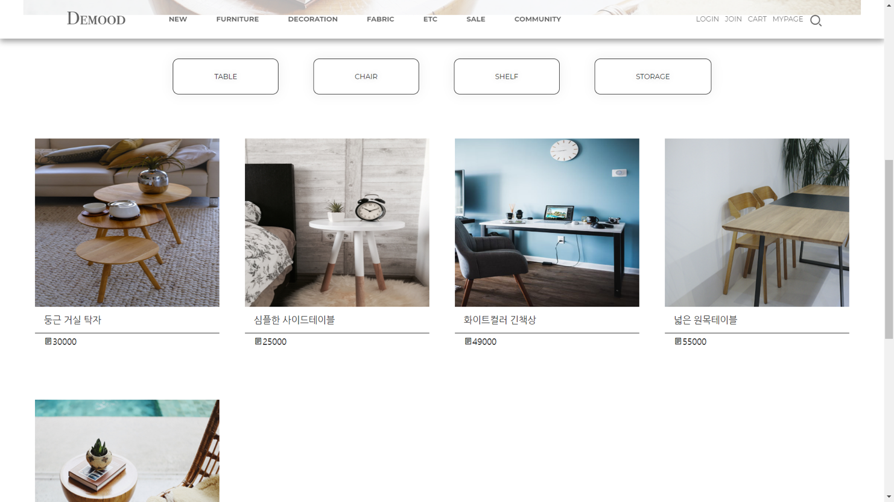

**<주요 view> 상품의 ArrayList 와 페이징 처리**

<%

**for** (ProductVo pvl : alist){

%>

<li><a href=*"*<%=request.getContextPath()%>*/Product/productInfo.do?pidx=*<%=pvl.getPidx()%>*"*>

<div class=*"box"*>

<p><img src=*"../*<%=pvl.getFilename()%>*"*></p>

<h4><%=pvl.getPname() %></h4>

<p><i class=*"xi-paper-o"*><%=pvl.getPrice() %></i></p>

</div>

</a></li>

<% } %>

</ul>

</section>

<!--pasing-->

<div class=*"pagingWrap"*>

<ol class=*"paging"*>

<%**if** (pm.isPrev() == **true**) { %><li><ahref=*"*<%=request.getContextPath() %>*/Product/productView.do?ptype=*<%=request.getParameter("ptype") %>*&page=*<%=pm.getStartPage()-1%>*"*> </a></li>

<% } %>

<% **for**(**int** i= pm.getStartPage(); i<=pm.getEndPage(); i++) {<li class=*"now"*><a href=*"*<%=request.getContextPath() %>*/Product/productView.do?ptype=*<%=request.getParameter("ptype") %>*&page=*<%=i %>*"* ><%=i %></a></li> <% } %>

<% **if** (pm.isNext() && pm.getEndPage() >0) { %><li><a href=*"*<%=request.getContextPath() %>*/Product/productView.do?ptype=*<%=request.getParameter("ptype") %>*&page=*<%=pm.getEndPage()+1%>*"*> </a></li> <% } %>

</ol>

</div>

**<sql>**

|  |  |
| --- | --- |
| 기존 구문  (sqldeveloper) | String sql = "select B.rnum, B.* from ("  + "select rownum as rnum, A. * from ("  + "select * from product where ptype=?) A "  + "where rownum <= ?) B "  + "where rnum >= ?"; |
| 변경 구문  (mysql) | String sql = "select * from D_PRODUCT where ptype=? order by pidx desc limit ?,? "; |

**<Controller>**

**if**(str.equals("/Product/productView.do")) {

**int** ptype = Integer.*parseInt*(request.getParameter("ptype"));

ProductDao pd = **new** ProductDao();

**int** cnt = pd.ProductTotal(ptype);

ArrayList<ProductVo> alist = pd.productView(ptype,scri);

pm.setTotalCount(cnt);

request.setAttribute("alist", alist);

request.setAttribute("pm", pm);

**if**(ptype == 1 || ptype ==2 || ptype ==3 || ptype ==4) {

RequestDispatcher rd = request.getRequestDispatcher("/Product/furniture.jsp");

rd.forward(request, response);

}**else** **if**(ptype == 5 || ptype ==6 || ptype ==7 || ptype ==8) {

RequestDispatcher rd = request.getRequestDispatcher("/Product/decoration.jsp");

rd.forward(request, response);

}**else** **if**(ptype == 9 || ptype ==10 || ptype ==11) {

RequestDispatcher rd = request.getRequestDispatcher("/Product/fabric.jsp");

rd.forward(request, response);

}**else** **if**(ptype == 12) {

RequestDispatcher rd = request.getRequestDispatcher("/Product/etc.jsp");

rd.forward(request, response);

}

**· 상품 상세 페이지(productInfo.jsp)**

상품의 고유 번호(pidx)를 가지고 페이지로 가져옴. 그 상품의 정보, 상품후기, 상품문의를 보여주며 사용자는 ‘BUY NOW’를 클릭할 경우 다이렉트 주문 페이지로 이동하고 ‘CART’를 클릭할 경우 장바구니에 상품을 추가. 그 상품의 사용후기나 QNA를 작성할 수 있음

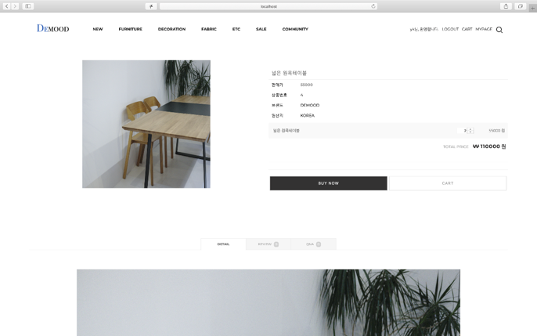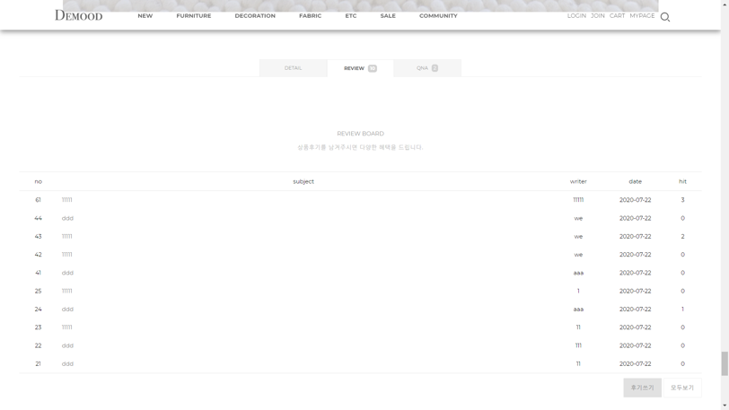

**<주요 view> 상품 상세페이지에서의 상품리뷰 ArrayList**

<% **for** (ReviewVo rv : alist){ %>

<tbody>

<tr class=*"nbg"*>

<td>

<div class=*"tb-center"*>

<span class=*"reviewnum"*><%=rv.getRidx() %></span>

</div>

</td>

<td>

<div class=*"tb-left reply_depth0"*>

<span>

<a href=*"*<%=request.getContextPath()%>*/Review/reviewContent.do?ridx=*<%=rv.getRidx()%>*"*>

<%=rv.getRsubject() %></a>

</span>

</div>

</td>

<td><div class=*"tb-center"*><%=rv.getRwriter() %></div></td>

<td><div class=*"tb-center day"*><%=rv.getRwriteday() %></div></td>

<td><div class=*"tb-center"*><span id=*"review_board_showhits1"*><%=rv.getRviews() %></span></div></td>

</tr>

</tbody>

**<sql> inner join 을 이용한 카테고리의 데이터 가져오기**

|  |  |
| --- | --- |
| 기존 구문  (sqldeveloper) | String sql = "select * from category c inner join product p on p.ptype=c.ptype where pidx=?"; |
| 변경 구문  (mysql) | String sql = "select * from D_CATEGORY c inner join D_PRODUCT p on p.ptype=c.ptype where pidx=?"; |

**<Controller>**

**else** **if** (str.equals("/Product/productInfo.do")) {

**int** pidx = Integer.*parseInt*(request.getParameter("pidx"));

ProductDao pd = **new** ProductDao();

ReviewDao red = **new** ReviewDao();

ProductVo pv = pd.ProductSelectOne(pidx);

request.setAttribute("pv",pv);

**int** cnt = red.InforeviewTotal(pidx);

request.setAttribute("cnt", cnt);

pm.setTotalCount(cnt);

ArrayList<ReviewVo> alist = red.InfoReviewselectAll(scri,pidx);

request.setAttribute("alist", alist);

request.setAttribute("pm", pm);

QnaDao qd = **new** QnaDao();

**int** cnt1 = qd.InfoQnaTotal(searchType, pidx);

request.setAttribute("cnt1", cnt1);

pm.setTotalCount(cnt1);

ArrayList<QnaVo> alist1 = qd.InfoQnaselectAll(scri,pidx);

request.setAttribute("alist1", alist1);

request.setAttribute("pm1", pm);

RequestDispatcher rd = request.getRequestDispatcher("/Product/productInfo.jsp");

rd.forward(request, response);

}

iiii. 게시판 정보

**· QNA 작성하기 페이지(qnaWrite.jsp)**

사용자가 상품과 관련하여 궁금한 사항을 관리자에게 문의하는 페이지로 비밀글 설정이 가능하고 사진을 첨부할 수 있으며 사용자의 비밀번호를 입력하여야 글이 작성되며 작성된 값들을 데이터베이스에 추가

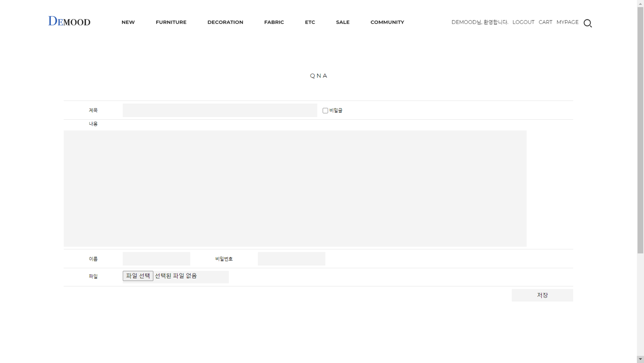

**<주요sql> QNA 테이블에 데이터 추가하기**

|  |  |
| --- | --- |
| 기존 구문  (sqldeveloper) | String sql1 ="insert into qna(qidx,orginqidx,qsubject,qcontents,qsecyn,qviews,updown,qwriter,qdelyn,midx,memberPwd,qwriteday,fileName,pidx) values(seq_qidx.nextval,seq_qidx.nextval,?,?,?,0,0,?,'N',?,?,default,?,?)"; |
| 변경 구문  (mysql) | String sql1 = "select ifnull(max(qidx),0) as maxqidx from D_QNA";  String sql2 = "insert into D_QNA(qidx,orginqidx,qsubject,qcontents,qsecyn,qviews,updown,qwriter,qdelyn,midx,memberPwd,qwriteday,fileName,pidx) values(null,?,?,?,?,0,0,?,'N',?,?,now(),?,?)"; |

**<Controller> 게시판에 파일첨부 기능**

**else** **if**(str.equals("/Qna/QnaWriteAction.do")) {

**int** sizeLimit = 1024*1024*15;

String fileName = **null**;

String originFileName = **null**;

MultipartRequest multi = **new** MultipartRequest(request, saveFullPath, sizeLimit, "utf-8", **new** DefaultFileRenamePolicy());

Enumeration files = multi.getFileNames();

String file = (String)files.nextElement();

fileName = multi.getFilesystemName(file);

originFileName = multi.getOriginalFileName(file);

String ThumbnailFileName = **null**;

**try** {

**if**(fileName != **null**)

ThumbnailFileName = *makeThumbnail*(uploadPath,savedPath, fileName);

} **catch** (Exception e) {

e.printStackTrace();

}

**int** pidx = Integer.*parseInt*(multi.getParameter("pidx"));

String qsubject = multi.getParameter("qsubject");

String qcontents = multi.getParameter("qcontents");

String qsecyn = multi.getParameter("qsecyn");

String qwriter = multi.getParameter("qwriter");

String memberPwd1 = multi.getParameter("memberPwd");

HttpSession session = request.getSession();

**int** midx = (**int**)session.getAttribute("midx");

String memberPwd =(String)session.getAttribute("memberPwd");

**if**(memberPwd.equals(memberPwd1)) {

System.***out***.println(memberPwd);

QnaDao qd= **new** QnaDao();

**int** execValue= qd.QnaInsert(qsubject, qcontents, qsecyn, qwriter,midx,memberPwd, fileName,pidx);

**if**(execValue==1) {

response.sendRedirect(request.getContextPath()+"/Qna/QnaList.do");

} **else** {

response.sendRedirect(request.getContextPath()+"/Qna/QnaWrite.do");

}

}**else** {

response.setContentType("text/html; charset=utf-8");

PrintWriter out = response.getWriter();

out.println("<script>alert('비밀번호가 일치하지 않습니다'); location.href='/DEMOOD/Qna/QnaWrite.do'; </script> ");

out.flush();

out.close();

}

}

**· 상품후기 작성하기 페이지(reviewWrite.jsp)**

사용자의 상품후기를 작성하는 페이지로 상품의 별점을 부여할 수 있으며 사용자의 비밀번호를 입력하여야 글이 작성되며 작성된 값들을 데이터베이스에 추가

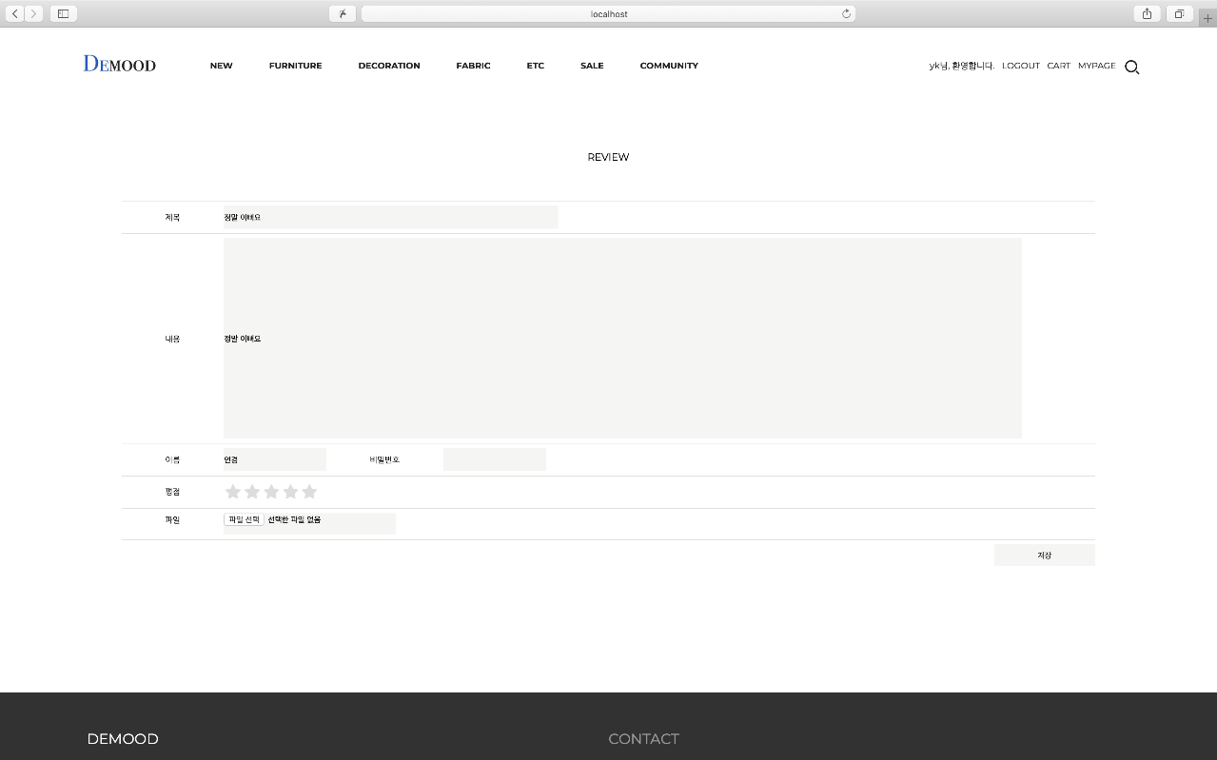

**<주요 sql> REVIEW 테이블에 데이터 추가**

|  |  |
| --- | --- |
| 기존 구문  (sqldeveloper) | String sql = "insert into review(ridx,rsubject,rcontents,rwriter,rwriteday,rviews,rstars,rdelYn,midx,memberPwd,filename,pidx) values(seq_ridx.nextval,?,?,?,default,?,?,'N',?,?,?,?)"; |
| 변경 구문  (mysql) | String sql = "insert into D_REVIEW(ridx,rsubject,rcontents,rwriter,rwriteday,rviews,rstars,rdelYn,midx,memberPwd,filename,pidx) values(null,?,?,?,now(),?,?,'N',?,?,?,?)"; |

**· 공지사항 게시판 페이지(noticeList.jsp)**

사용자와 관리자가 보여지는 페이지가 다르며 사용자는 열람만 가능하며 관리자는 글을 작성,수정,삭제가 가능

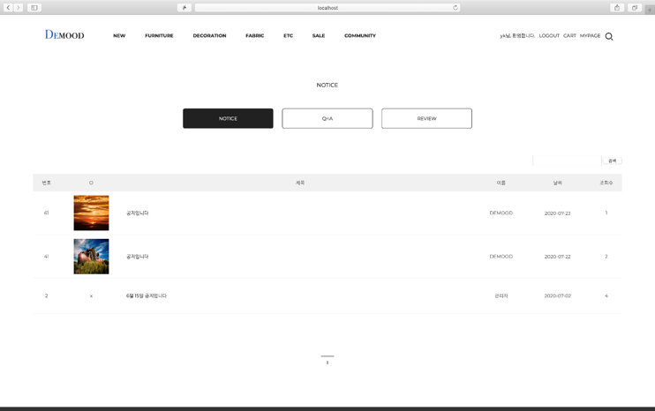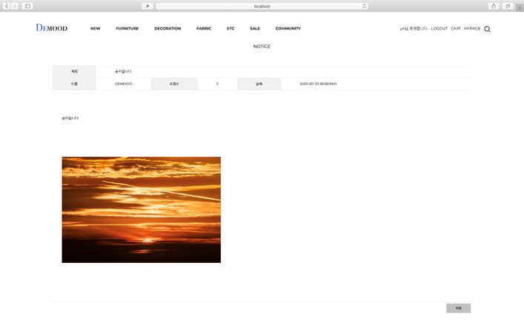

**<주요view> 관리자일 경우에만 글쓰기 버튼이 보여짐**

<div class=*"bbs-link-btm"*>

<% **if** (session.getAttribute("midx") == **null**) {%>

<% } **else** **if** ((Integer)session.getAttribute("midx") == 1) {%>

<a href=*"*<%=request.getContextPath()%>*/Notice/noticeWrite.do"* class=*"btn_board1"*> 글쓰기</a>

<% } **else** {%>

<% } %>

</div>

**· QNA 게시판 페이지(qnaList.jsp)**

사용자들이 상품 상세페이지에서 작성한 모든 문의들을 보여주는 페이지로 관리자만 답변 작성 가능. 사용자가 비밀글로 설정했을 경우 자물쇠 모양이 나타나고 제목을 ‘비밀글입니다’ 라고 표시. 비밀글을 열람하고 싶은 경우 글쓴이가 회원 비밀번호를 입력하고 열람 가능.

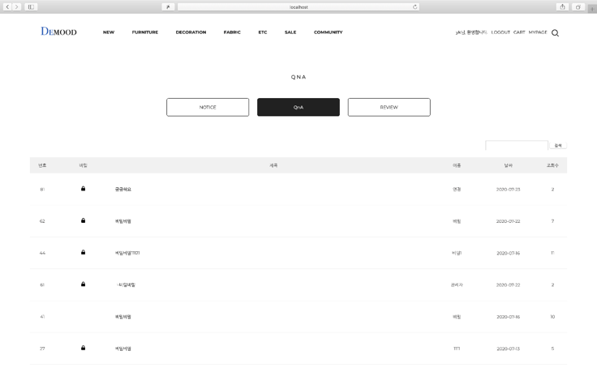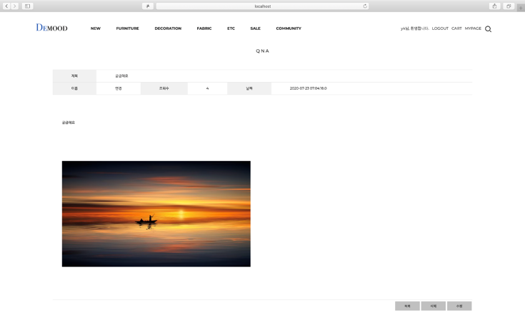

**<주요view> QNA 페이지에서 비밀글일 경우에 자물쇠 아이콘이 보여짐**

<% **for**(QnaVo qv : alist){ %>

<tbody>

<tr>

<th scope=*"col"*>

<div class=*"tb-center"*><%=qv.getQidx()%></div>

</th>

<th scope=*"col"*>

<% **if** (qv.getQsecYn() == **null**) {%>

<%}**else**{%>

<div class=*"tb-center"*><img src=*"../images/lock.png"* width=*"13"* height=*"13"*><%} %></div>

</th>

<th scope=*"col"*>

<div class=*"tb-left"*>

<a href=*"#"* onclick=*"check('*<%=qv.getQsecYn() %>*','*<%=qv.getQidx() %>*');"*><%=qv.getQsubject()%></a></div>

</th>

<th scope=*"col"*>

<div><%=qv.getQwriter() %></div>

</th>

<th scope=*"col"*>

<div class=*"date1"*><div class=*"date2"*><%=qv.getQwriteday()%></div></div>

</th>

<th scope=*"col"*>

<div><%=qv.getQviews()%></div>

</th>

</tr>

</tbody>

<% } %>

**<주요 sql> QNA 게시판의 관리자가 답변하기 기능 사용시 데이터베이스에 값 추가,수정**

|  |  |
| --- | --- |
| 기존 구문  (sqldeveloper) | sql1= "update Qna set updown= updown+1 where orginqidx=? and updown > ?";  sql2 = "insert into qna(qidx,orginqidx,updown,qsubject,qcontents,qviews,qwriter,qdelyn,midx,memberpwd,qwriteday,qsecYn) values(seq_qidx.nextval,?,?,?,?,0,'관리자','N',1,'1111',default,'N')"; |
| 변경 구문  (mysql) | sql1= "update Qna set updown= updown+1 where orginqidx=? and updown > ?";  sql2 = "insert into D_QNA(qidx,orginqidx,updown,qsubject,qcontents,qviews,qwriter,qdelyn,midx,memberpwd,qwriteday,qsecYn) values(null,?,?,?,?,0,'DEMOOD','N',1,'1111',now(),'N')"; |

**· 상품후기 게시판 페이지(review.jsp)**

사용자들이 상품 상세페이지에서 작성한 모든 후기들을 보여주는 페이지

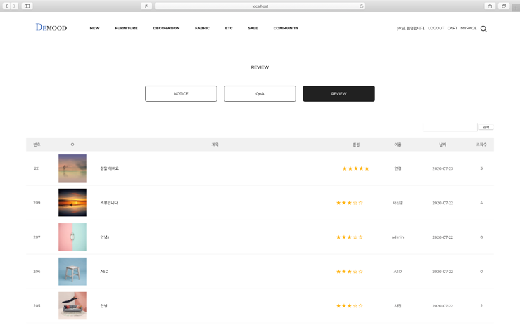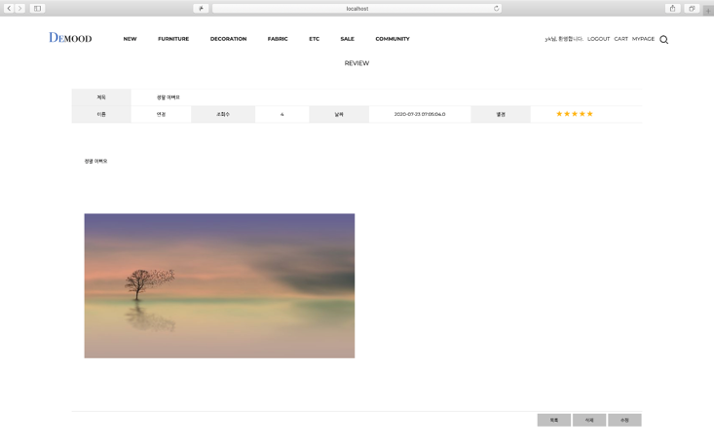

**<주요 sql> 게시글 열람시 조회수 증가**

|  |  |
| --- | --- |
| 기존 구문  (sqldeveloper) | String sql = "update review set rviews = rviews+1 where ridx=?";  String sql = "select * from review where rdelyn='N' and ridx= ?"; |
| 변경 구문  (mysql) | String sql = "update D_REVIEW set rviews = rviews+1 where ridx=?";  String sql = "select * from D_REVIEW where rdelyn='N' and ridx= ?"; |

**<Controller>**

**else** **if**(str.equals("/Review/reviewContent.do")) {

**int** ridx = Integer.*parseInt*(request.getParameter("ridx"));

ReviewDao red = **new** ReviewDao();

**int** execValue = red.reviewView(ridx);

ReviewVo rv = red.ReviewSelectOne(ridx);

request.setAttribute("rv",rv);

System.***out***.println(rv.getRviews());

RequestDispatcher rd = request.getRequestDispatcher("/Review/reviewContent.jsp");

rd.forward(request, response);

}

**· 마이페이지 주문내역(myOrder.jsp)**

사용자가 구매한 상품의 주문 내역들을 보여주는 페이지로 구매정보를 표시

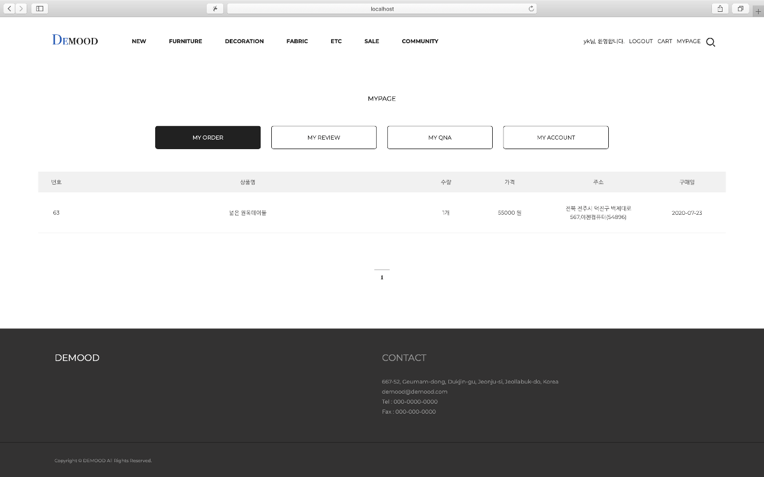

**<sql> 회원인덱스를 이용한 장바구니**

|  |  |
| --- | --- |
| 기존 구문  (sqldeveloper) | String sql = "select count(*) as cnt from orders where midx = ?"; |
| 변경 구문  (mysql) | String sql = "select count(*) as cnt from D_ORDER where midx = ?"; |

**<Controller>**

**else** **if** (str.equals("/Mypage/myOrder.do")) {

HttpSession session = request.getSession(**true**);

**int** midx = (**int**)session.getAttribute("midx");

MypageDao md = **new** MypageDao();

**int** cnt = md.OrderTotal(searchType, keyword, midx);

pm.setTotalCount(cnt);

ArrayList<OrderVo> alist = md.orderselectAll(midx);

request.setAttribute("alist", alist);

request.setAttribute("pm", pm);

RequestDispatcher rd = request.getRequestDispatcher("/Mypage/myOrder.jsp");

rd.forward(request, response);

}

**· 마이페이지 상품문의/상품후기 (myQna/myReview.jsp)**

사용자가 상품에 대해 작성한 상품문의와 후기를 보여주는 페이지

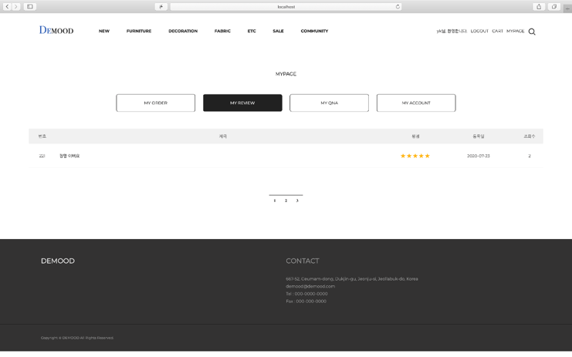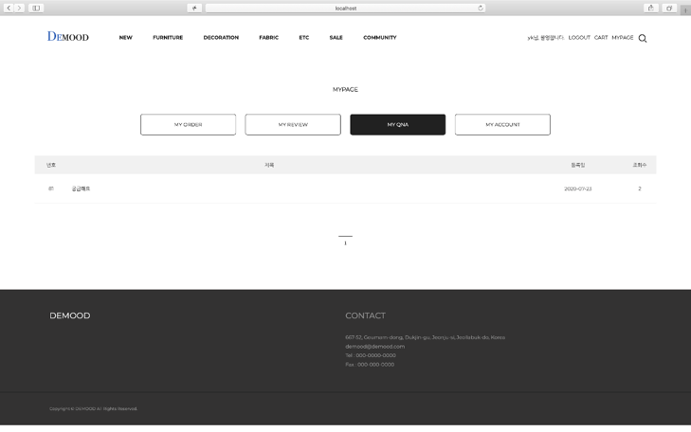

<% **for** (QnaVo qv : alist){ %>

<tbody>

<tr>

<th scope=*"col"*>

<div class=*"tb-center"*><%=qv.getQidx() %></div>

</th>

<th scope=*"col"* >

<div class=*"tb-left"*><a href=*"*<%=request.getContextPath() %>*/Qna/QnaContents.do?qidx=*<%=qv.getQidx()%>*"*><%=qv.getQsubject() %></a></div>

</th>

<th scope=*"col"*>

<div class=*"tb-center"*></div>

</th>

<th scope=*"col"*>

<div class=*"date1"*><div class=*"date2"*><%=qv.getQwriteday() %></div></div>

</th>

<th scope=*"col"*>

<div class=*"tb-center"*><%=qv.getQviews() %></div>

</th>

</tr>

</tbody>

<% } %>

**<sql>**

|  |  |
| --- | --- |
| 기존 구문  (sqldeveloper) | String sql= "select * from qna where midx=? order by qidx desc";  String sql = "select * from review where midx=? and rdelyn='N'"; |
| 변경 구문  (mysql) | String sql= "select * from D_QNA where midx=? and qdelYn='N' order by qidx desc limit ?,?";  String sql = "select * from D_REVIEW where midx=? and rdelyn='N' order by ridx desc limit ?,?"; |

**<Controller>**

**else** **if** (str.equals("/Mypage/myQna.do")) {

HttpSession session = request.getSession(**true**);

//String nwriter = (String)session.getAttribute("memberName");

**int** midx = (**int**)session.getAttribute("midx");

QnaDao qd = **new** QnaDao();

MypageDao md = **new** MypageDao();

**int** cnt = qd.QnaTotal(searchType, keyword); // 토탈 개수

System.***out***.println("cnt:"+cnt);

pm.setTotalCount(cnt);

ArrayList<QnaVo> alist = md.QnaselectAll(midx);

//System.out.println("alist 값은 : "+alist);

request.setAttribute("alist", alist); // request 로 list로 넘김

request.setAttribute("pm", pm);

RequestDispatcher rd = request.getRequestDispatcher("/Mypage/myQna.jsp");

rd.forward(request, response); // 내부 이동

}

**· 마이페이지 정보변경 (myAccount.jsp)**

사용자의 회원정보를 수정하는 페이지로 수정된 정보들을 데이터베이스에 추가

회원탈퇴의 경우 회원정보를 데이터베이스에서 제거

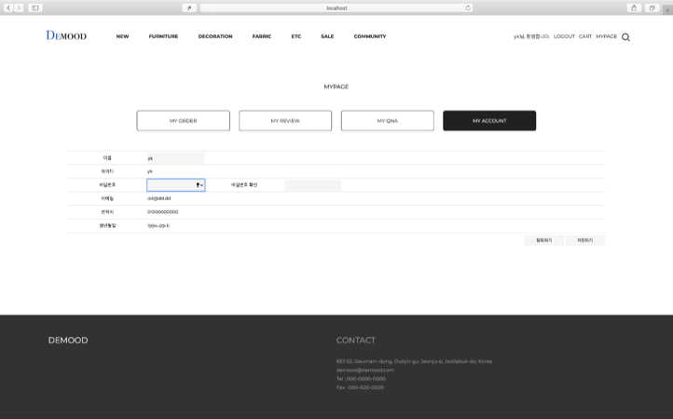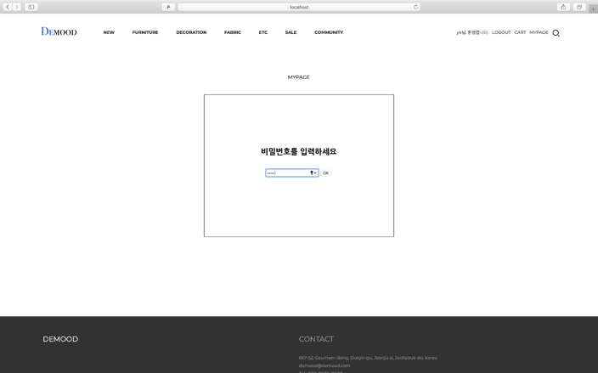

**<sql>**

|  |  |
| --- | --- |
| 기존 구문  (sqldeveloper) | String sql = "select * from members where midx = ? and memberPwd = ?";  String sql = "delete from members cascade where midx=? and memberPwd=?"; |
| 변경 구문  (mysql) | String sql = "select * from D_MEMBER where midx = ? and memberPwd = ?";  String sql = "delete from D_MEMBER where midx=? and memberPwd=?"; |

**<Controller>**

**else** **if**(str.equals("/Mypage/myAccountDeleteAction.do")) {

String memberPwd1 = request.getParameter("memberPwd");

//System.out.println("memberPwd"+memberPwd);

HttpSession session = request.getSession(**true**);

//String nwriter = (String)session.getAttribute("memberName");

**int** midx = (**int**)session.getAttribute("midx");

String memberPwd =(String)session.getAttribute("memberPwd");

**if**(memberPwd.equals(memberPwd1)) {

MypageDao md = **new** MypageDao();

**int** execValue = md.memberDelete(midx,memberPwd);

**if** (execValue == 1){

session.invalidate();

response.sendRedirect(request.getContextPath()+"/index.jsp");

} **else** {

response.sendRedirect(request.getContextPath()+"/Mypage/myAccountDelete.do");

}

}**else** {

response.setContentType("text/html; charset=utf-8");

PrintWriter out = response.getWriter();

out.println("<script>alert('비밀번호가 일치하지 않습니다'); location.href='/DEMOOD/Mypage/myAccountDelete.do'; </script> ");

out.flush();

out.close();

}

**· 신상품 페이지(new.jsp)**

50일 내에 추가된 상품들을 보여주는 페이지

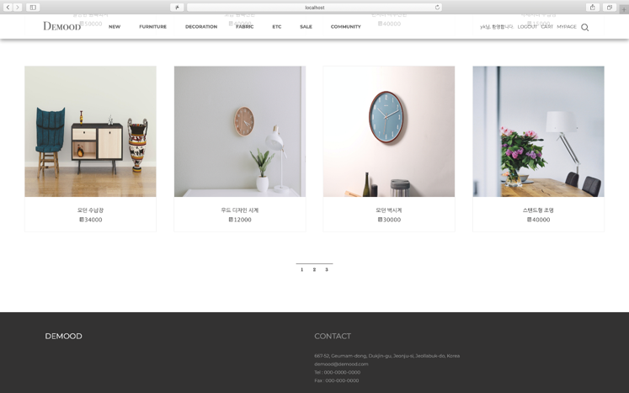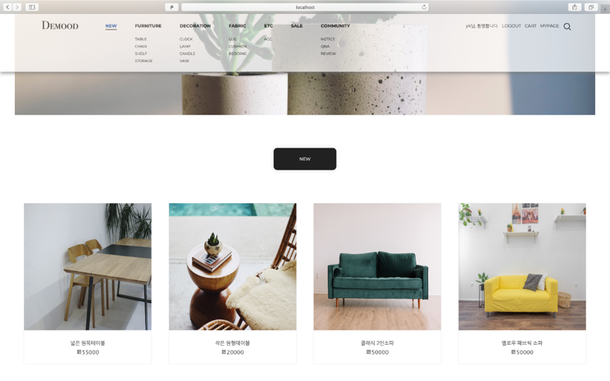

**<주요 sql> 현재날짜에서 상품등록날짜를 뺄셈하여 50일 이내인 상품만 보여지게 함**

|  |  |
| --- | --- |
| 기존 구문  (sqldeveloper) | String sql = "select B.rnum, B.* from (select rownum as rnum, A. * from (select * from product where to_char(sysdate, 'yyyymmdd') - to_char(pwriteday, 'yyyymmdd') < 50 ) A where rownum <= ?) B where rnum >= ?";  **try** {    pstmt = conn.prepareStatement(sql);  //System.out.println("pstmt:"+pstmt);  pstmt.setInt(1, scri.getPage()* scri.getPerPageNum());  pstmt.setInt(2, (scri.getPage()-1)* scri.getPerPageNum()+1);  rs = pstmt.executeQuery(); |
| 변경 구문  (mysql) | String sql = "select * from D_PRODUCT where pwriteday between (DATE_SUB(now(),interval 2 month)) and now() order by pidx desc limit ?,?";  **try** {    pstmt = conn.prepareStatement(sql);  //System.out.println("pstmt:"+pstmt);  //scri.getPage()* scri.getPerPageNum()  //(scri.getPage()-1)* scri.getPerPageNum()+1  pstmt.setInt(1, (scri.getPage()-1) * scri.getPerPageNum());  pstmt.setInt(2, scri.getPerPageNum());  rs = pstmt.executeQuery(); |

**<주요 sql> new 페이지의 상품들을 카운트하여 페이징 처리에 사용**

|  |  |
| --- | --- |
| 기존 구문  (sqldeveloper) | String sql = "select count(*) as cnt from Product where to_char(sysdate, 'yyyymmdd') - to_char(pwriteday, 'yyyymmdd') < 50"; |
| 변경 구문  (mysql) | String sql = "select count(*) as cnt from D_PRODUCT where pwriteday between (DATE_SUB(now(),interval 2 month)) and now()"; |

**<Controller>**

**else** **if**(str.equals("/Product/newProduct.do")) {

ProductDao pd = **new** ProductDao();

**int** cnt = pd.newProductTotal();

pm.setTotalCount(cnt);

ArrayList<ProductVo> alist = pd.newProduct(scri);

request.setAttribute("alist", alist);

request.setAttribute("pm", pm);

RequestDispatcher rd = request.getRequestDispatcher("/Product/new.jsp");

rd.forward(request, response);

}

iiiii. 관리자페이지

**· 관리자 페이지(CMS_main.jsp)**

쇼핑몰 관리자들이 사용하는 페이지로 상품, 배송 그리고 회원들을 관리하는 페이지

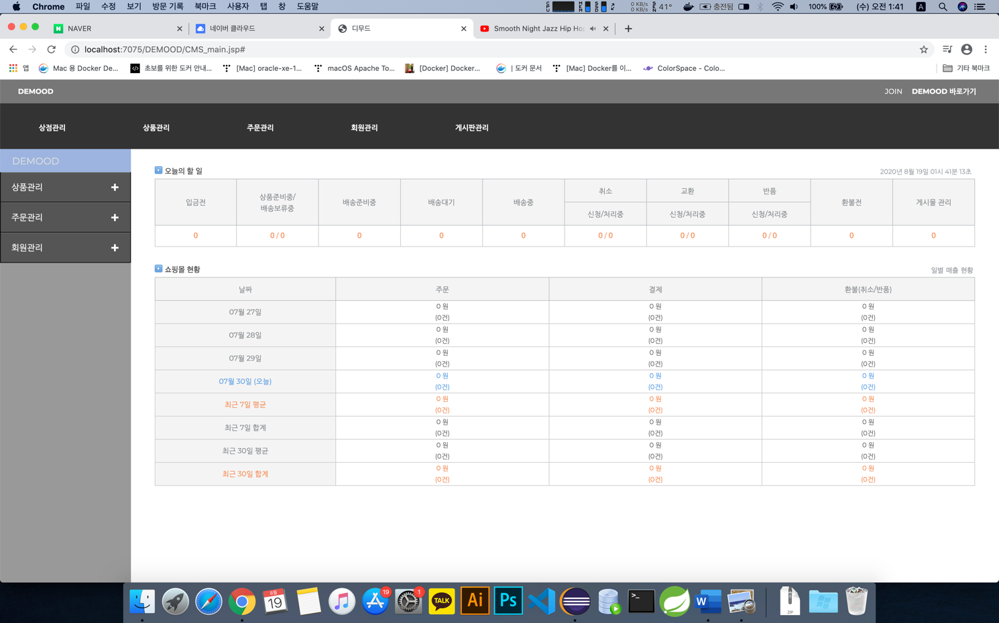

**· 상품분류 관리 페이지(categoryMake.jsp)**

쇼핑몰 상단에 나오는 카테고리를 추가, 관리하는 페이지

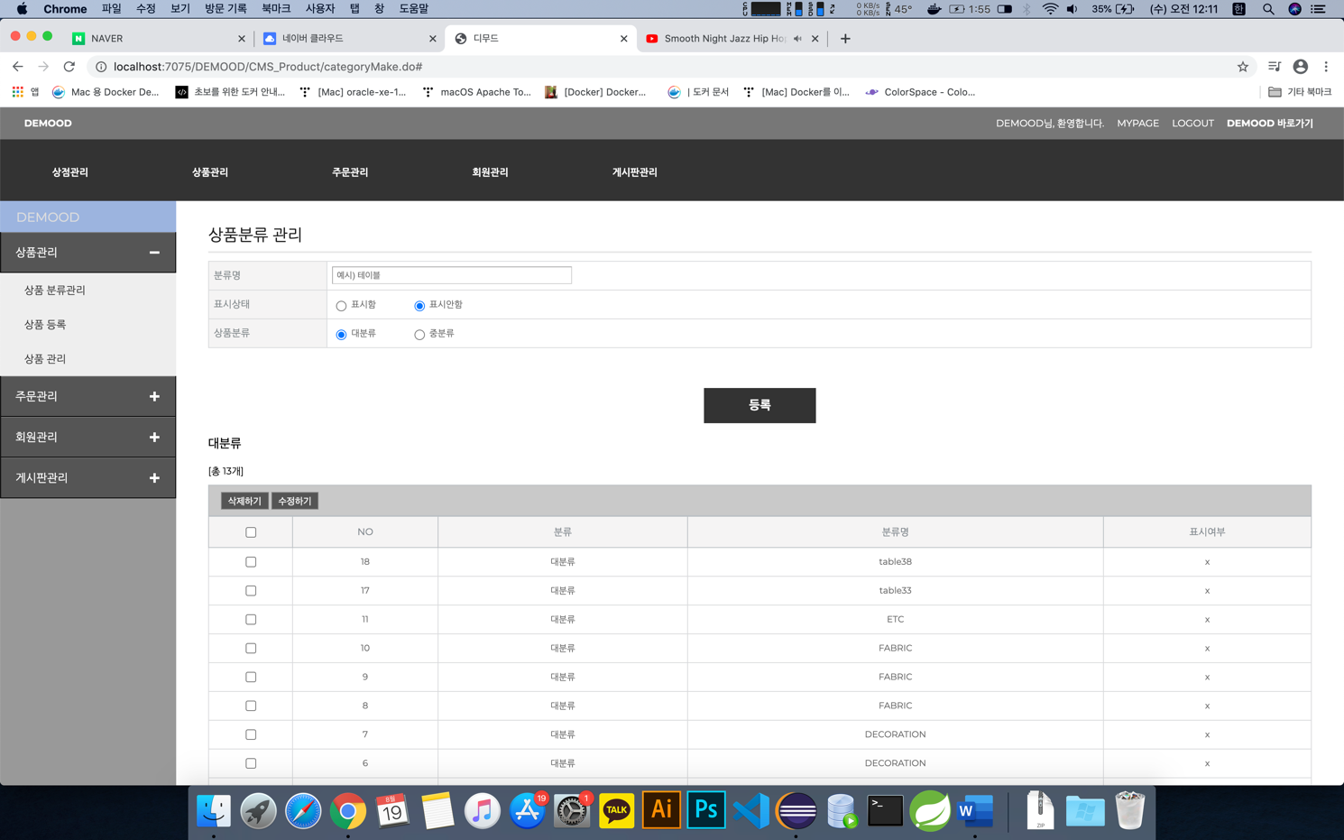

**<view>**

<div class=*"section"*>

<div class=*"mBoard gSmall"*>

<table border=*"1"* summary=*""*>

<caption>분류정보</caption>

<tbody>

<tr>

<th scope=*"row"*>분류명</th>

<td>

<div class=*"gIcoShop"*>

<input type=*"text"*placeholder=*"예시) 테이블"* name=*"cateName"* class=*"fText"* style="width:*300px*;" fw-label=*"분류명"* fw-filter=*"isFill&amp;isMaxByte[50]"*>

</div>

</td>

</tr>

<tr>

<th scope=*"row"*>표시상태</th>

<td>

<label class=*"gLabel"*>

<input type=*"radio"* name=*"is_display"* class=*"fChk"* value=*"Y"*>표시함

</label>

<label class=*"gLabel"*>

<input type=*"radio"* name=*"is_display"* class=*"fChk"* value=*"N"* checked=*"checked"*>표시안함

</label>

</td>

</tr>

<!-- 상품진열 -->

<tr>

<th scope=*"row"*>상품분류

<div class=*"cTip"* code=*"PR.PC.CM.70"*>

<div class=*"mTooltip "*>

<div class=*"tooltip"* style="z-index : *1*; width: *650px*"></div>

</div>

</div>

</th>

<td>

<div class=*"gIcoShop"*>

<div class=*"mForm"*>

<label class=*"gLabel eSelected"*>

<input type=*"radio"* name=*"Search"* onclick="div_OnOff(this.value,'con','con2');" value=*"Bcate"* class=*"fChk inherit_product_show"* checked=*"checked"*>대분류

</label>

<label class=*"gLabel"*>

<input type=*"radio"* name=*"Search"* onclick="div_OnOff(this.value,'con','con2');"value=*"Mcate"* class=*"fChk inherit_product_show"*>

중분류

</label>

<!-- 참고 : 전체 -->

<div class=*"addForm gVer"* id=*"con"* style="display:*none*" >

<select class=*"fSelect inherit_product_show"* name=*"cate1select"*>

<%**for** (CategoryVo cv2:alist2){ %>

<option value=*"*<%=cv2.getCate1() %>*"* ><%=cv2.getCate1() %></option>

<% } %>

</select>

</div>

</div>

</div>

</td>

</tr>

</tbody>

</table>

</div>

</div><!-- section end -->

**<주요sql> CATEGORY 테이블에 데이터 추가하기**

|  |  |
| --- | --- |
| mysql 구문  (mysql) | 대분류 추가하기  String sql = "insert into D_CATEGORY(ptype,cate1,delYn,cawriteday,showYn) values(null,?,'N',now(),?)";  중분류 추가하기  String sql = "insert into D_CATEGORY2(ptype2,cate1,cate2,delYn,cawriteday,showYn) values(null,?,?,'N',now(),?)"; |

**<Controller> 카테고리 분류 선택 후 추가하는 기능**

**else** **if**(str.equals("/CMS_Product/categoryMakeAction.do")) {

String cateName = request.getParameter("cateName") ;

String showYn = request.getParameter("is_display");

String cateMake = request.getParameter("Search");

**if**(cateMake.equals("Bcate")) {

CMS_productDao cpd = **new** CMS_productDao();

**int** value = cpd.BcateInsert(cateName,showYn);

RequestDispatcher rd = request.getRequestDispatcher("/CMS_Product/categoryMake.do");

rd.forward(request, response);

} **else** {

String cate1select = request.getParameter("cate1select");

CMS_productDao cpd = **new** CMS_productDao();

**int** value = cpd.McateInsert(cateMake,cateName,showYn);

RequestDispatcher rd = request.getRequestDispatcher("/CMS_Product/categoryMake.do");

rd.forward(request, response);

}

}

**· 상품등록 관리 페이지(productSet.jsp)**

쇼핑몰에 상품을 추가 하는 페이지

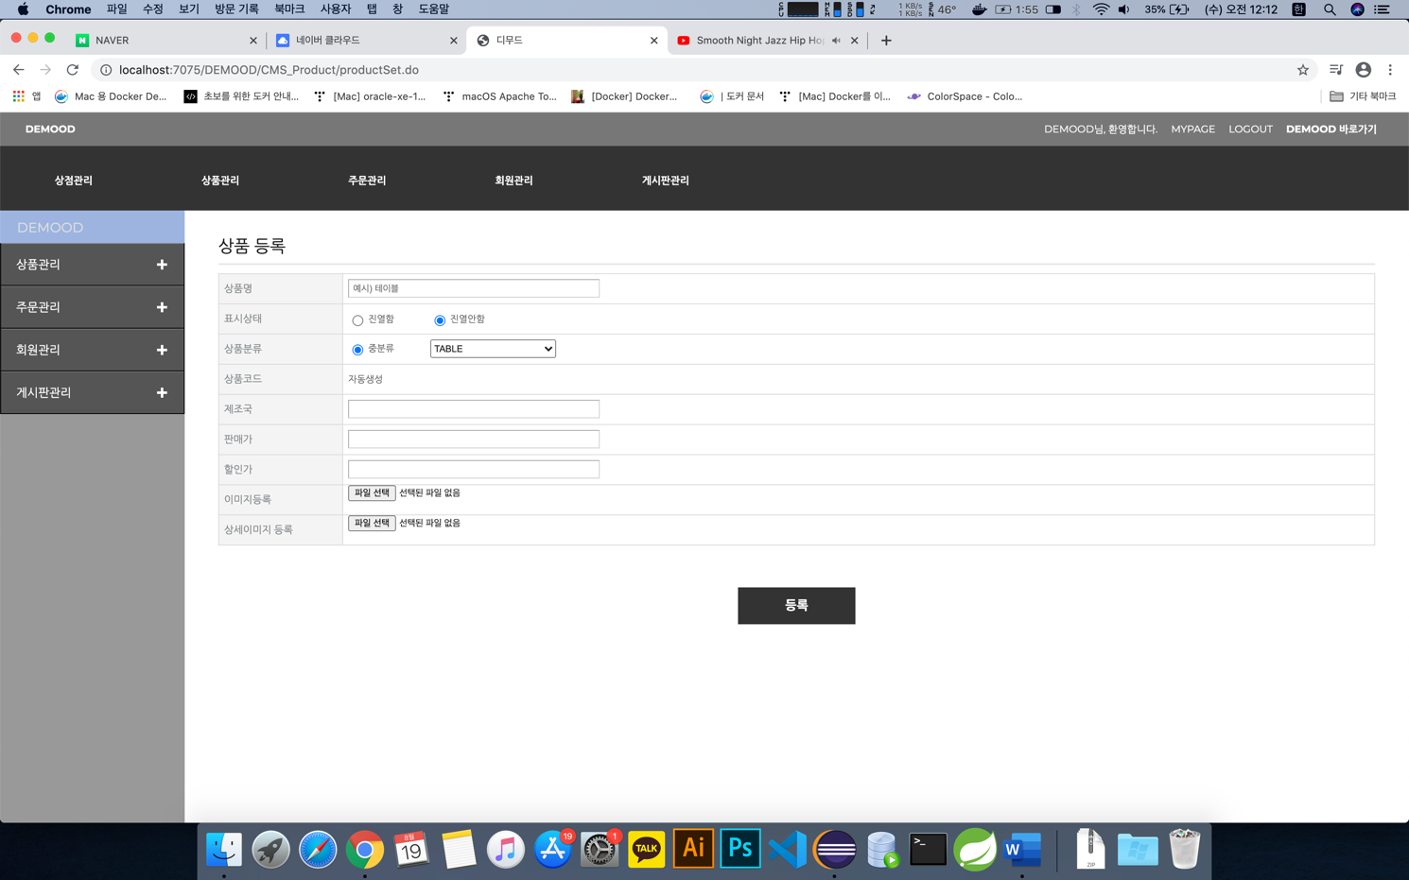

**<view>**

<div class=*"section"*>

<div class=*"mBoard gSmall"*>

<table border=*"1"* summary=*""*>

<caption>분류정보</caption>

<tbody>

<tr>

<th scope=*"row"*>분류명</th>

<td>

<div class=*"gIcoShop"*>

<input type=*"text"*placeholder=*"예시) 테이블"* name=*"cateName"* class=*"fText"* style="width:*300px*;" fw-label=*"분류명"* fw-filter=*"isFill&amp;isMaxByte[50]"*>

</div>

</td>

</tr>

<tr>

<th scope=*"row"*>표시상태</th>

<td>

<label class=*"gLabel"*>

<input type=*"radio"* name=*"is_display"* class=*"fChk"* value=*"Y"*>표시함

</label>

<label class=*"gLabel"*>

<input type=*"radio"* name=*"is_display"* class=*"fChk"* value=*"N"* checked=*"checked"*>표시안함

</label>

</td>

</tr>

<!-- 상품진열 -->

<tr>

<th scope=*"row"*>상품분류

<div class=*"cTip"* >

<div class=*"mTooltip "*>

<div class=*"tooltip"* style="z-index : *1*; width: *650px*"></div>

</div>

</div>

</th>

<td>

<div class=*"gIcoShop"*>

<div class=*"mForm"*>

<label class=*"gLabel"*>

<input type=*"radio"* name=*"Search"* onclick="div_OnOff(this.value,'con','con2');"value=*"Mcate"* class=*"fChk inherit_product_show"* checked=*"checked"*>중분류

</label>

<!-- 참고 : 전체 -->

<div class=*"addForm gVer"* id=*"con"* >

<select class=*"fSelect inherit_product_show"* name=*"cate1select"*>

<%**for** (Category2Vo c2v:alist){ %>

<option value=*"*<%=c2v.getPtype2() %>*"* ><%=c2v.getCate2() %></option>

<% } %>

</select>

</div>

</div>

</div>

</td>

</tr>

.

.

.

.

</tbody>

</table>

</div>

</div><!-- section end -->

**<주요sql> PRODUCT 테이블에 데이터 추가하기**

|  |  |
| --- | --- |
| mysql 구문  (mysql) | String sql = "insert into D_PRODUCT(pidx,pname,showYn,ptype2,Parea,Price,Price2,delYn,pwriteday,filename,filename2) values(null,?,?,?,?,?,?,default,now(),?,?)"; |

**<Controller> 상품 등록하는 기능**

**else** **if**(str.equals("/CMS_Product/productSetAction.do")) {

/*FILE 업로드 */

**int** sizeLimit = 1024 * 1024 * 15;

String fileName = "";

String fileName2 = "";

String originFileName = **null**;

String originFileName2 = **null**;

//파일저장하기

MultipartRequest multi = **new** MultipartRequest(request, saveFullPath, sizeLimit, "utf-8", **new** DefaultFileRenamePolicy());

//열거자에 저장된 파일을 담은 객체를 생성한다

Enumeration files = multi.getFileNames();

//담긴 파일 객체의 주소값을 얻는다.

String file = (String)files.nextElement();

//저장되는 파일이름

fileName = multi.getFilesystemName(file);

fileName2 = multi.getFilesystemName(file);

//원래파일 이름

originFileName = multi.getOriginalFileName(file);

originFileName2 = multi.getOriginalFileName(file);

//썸네일만들기

String ThumbnailFileName = **null**;

**try**{

**if**(fileName != **null**)

ThumbnailFileName = *makeThumbnail*(uploadPath, savedPath, fileName );

}**catch**(Exception e) {

e.printStackTrace();

}

**try**{

**if**(fileName2 != **null**)

ThumbnailFileName = *makeThumbnail*(uploadPath, savedPath, fileName2 );

}**catch**(Exception e) {

e.printStackTrace();

}

/*FILE 업로드 끝 */

System.***out***.println("action1");

String productName = multi.getParameter("productName") ;

System.***out***.println(productName+"productName");

String showYn = multi.getParameter("is_display");

**int** ptype2 = Integer.*parseInt*(multi.getParameter("cate1select"));

String Parea = multi.getParameter("parea");

String Price = multi.getParameter("price");

String Price2 = multi.getParameter("price2");

CMS_productDao cpd = **new** CMS_productDao();

**int** value = cpd.productSetInsert(productName,showYn,ptype2,Parea,Price,Price2,fileName,fileName2);

**if** (value == 1) {

PrintWriter out = response.getWriter();

out.println("<script>alert('상품등록이 완료되었습니다.'); location.href= '/DEMOOD/CMS_Product/CMS_proList.do'; </script>");

out.flush();

out.close();

}**else** {

PrintWriter out = response.getWriter();

out.println("<script>alert('상품정보를 입력해주세요'); location.href= '/DEMOOD/CMS_Product/productSet.do'; </script>");

out.flush();

out.close();

}

}

**· 상품관리 및 목록 페이지(CMS_productList.jsp)**

쇼핑몰에 등록된 상품의 목록을 볼 수 있고 수정 삭제 진열상태를 관리하는 페이지

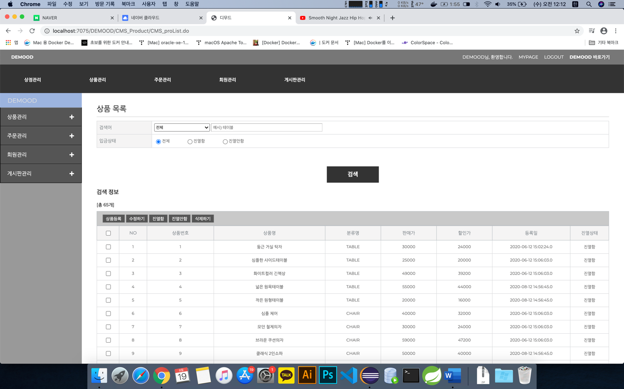

**<view>**

<% **for** (ProductVo pv : alist){ %>

<tbody class=*"center"* id=*"product-list"*>

<tr class=*"ec-product-manage-list"*>

<td><input name=*"checkRow"* type=*"checkbox"* value=*"*<%=pv.getPidx() %>*"* class=*"checkRow"*></td>

<td><%=pv.getPidx()%></td>

<td><%=pv.getPidx()%></td>

<td class=*"txtCode"*><a href=*"*<%=request.getContextPath()%>*/Product/productInfo.do?pidx=*<%=pv.getPidx()%>*"* target=*"_blank"* title=*"새창 열림"* class=*"txtLink eProductDetail _product_code"*><%=pv.getPname() %></a></td>

<td><%=pv.getCate2() %></td>

<td><%=pv.getPrice() %></td>

<td ><%=pv.getPrice2() %></td>

<td ><%=pv.getPwriteday() %></td>

<td><%

**if** ("N".equals(pv.getShowYn()) ) {

out.println("진열안함");

} **else** {

out.println("진열함");

}

%> </td>

</tr>

</tbody>

<% } %>

**<주요sql> PRODUCT 테이블에 데이터 삭제하기**

|  |  |
| --- | --- |
| mysql 구문  (mysql) | String sql = "update from D_PRODUCT where pidx=?"; |

**<Controller> 상품 삭제하는 기능**

**else** **if** (str.equals("/CMS_Product/CMS_ProductDelect.do")) {

**if**(request.getParameterValues("checkRow")==**null**) {

PrintWriter out = response.getWriter();

out.println("<script>alert('체크박스를 선택해주세요'); location.href= '/DEMOOD/CMS_Product/CMS_proList.do'; </script>");

out.flush();

out.close();

} **else** {

String[] pidx = (request.getParameterValues("checkRow"));

**for**(**int** i=0;i<pidx.length;i++) {

CMS_productDao cpd = **new** CMS_productDao();

**int** value = cpd.CMS_productDelete(pidx[i]);

}

RequestDispatcher rd = request.getRequestDispatcher("/CMS_Product/CMS_proList.do");

rd.forward(request, response);

}

}

**· 주문, 배송관리 페이지(**odBefore.jsp **,** pdPrepare.jsp **,** deliveryPrepare.jsp **,** delivering.jsp

deliveryClt.jsp , orderCancel.jsp**)**

상품을 주문한 후에 배송이 진행되는 과정을 나타낸 페이지

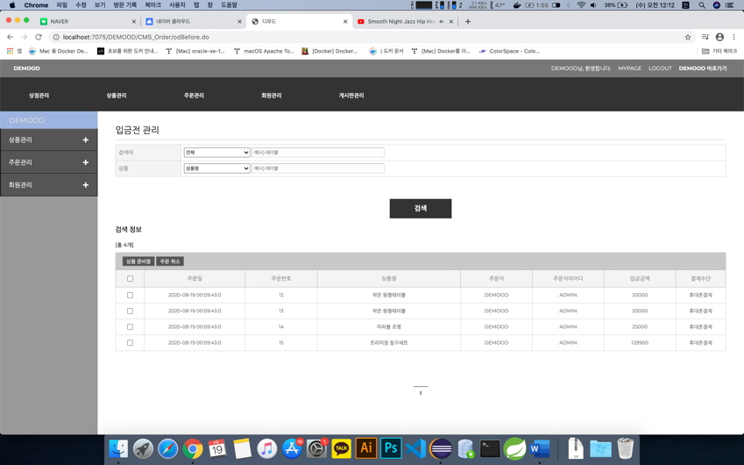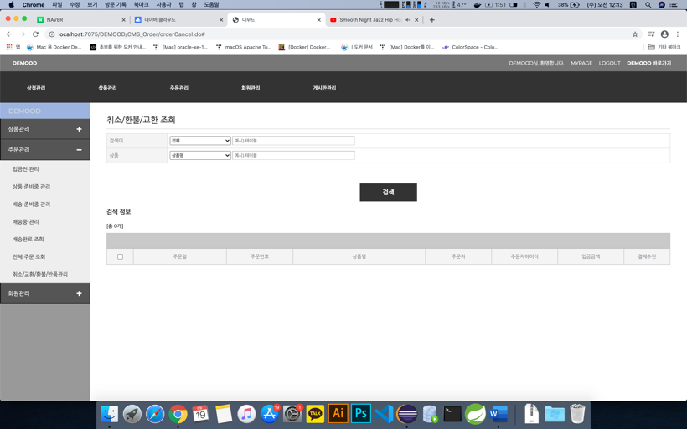

**<view>**

<% **for** (OrderVo ov : alist){ %>

<tbody class=*"center"* id=*"product-list"*>

<tr class=*"ec-product-manage-list"* data-product-type=*"true"*>

<td><input name=*"checkRow"* type=*"checkbox"* value=*"*<%=ov.getOidx() %>*"* class=*"checkRow"*></td>

<td><%=ov.getOwriteday() %></td>

<td><%=ov.getOidx() %></td>

<td class=*"txtCode"*><a href=*"*<%=request.getContextPath()%>*/Product/productInfo.do?pidx=*<%=ov.getPidx()%>*"* target=*"_blank"* title=*"새창 열림"* class=*"txtLink eProductDetail _product_code"*><%=ov.getPname() %></a></td>

<td><%=ov.getMemberName() %></td>

<td ><%=ov.getMemberId() %></td>

<td ><%=ov.getPrice() %></td>

<td >

<%

**if** ("M".equals(ov.getPayOption()) ) {

out.println("무통장입금");

} **else** **if** ("C".equals(ov.getPayOption()) ) {

out.println("카드결제");

} **else** {

out.println("휴대폰결제");

}

%>

</td>

</tr>

</tbody>

<% } %>

**<주요sql> ORDER 테이블에 데이터 변경하기**

|  |  |
| --- | --- |
| mysql 구문  (mysql) | orderState의 값을 올리거나 내릴때 사용  String sql = "Update D_ORDER set orderState='?' where oidx=?"; |

**<Controller> orderState의 값을 올리거나 내리는 기능**

**else** **if** (str.equals("/CMS_Order/deliveryPrepareUpAction.do")) { //배송준비중 페이지에서 배송중으로 보내기

String orderState="3";

**if**(request.getParameterValues("checkRow")==**null**) {

PrintWriter out = response.getWriter();

out.println("<script>alert('체크박스를 선택해주세요'); location.href= '/DEMOOD/CMS_Order/deliveryPrepare.do'; </script>");

out.flush();

out.close();

} **else** {

String[] oidx = (request.getParameterValues("checkRow"));

**for**(**int** i=0;i<oidx.length;i++) {

CMS_orderDao cd = **new** CMS_orderDao();

**int** value = cd.cmsOrderUpdown(oidx[i],orderState);

RequestDispatcher rd = request.getRequestDispatcher("/CMS_Order/deliveryPrepare.do");

rd.forward(request, response);

}

}

} **else** **if** (str.equals("/CMS_Order/deliveryPrepareDownAction.do")) { // 배송준비중 페이지에서 Down 시키기

String orderState = "1";

**if**(request.getParameterValues("checkRow")==**null**) {

PrintWriter out = response.getWriter();

out.println("<script>alert('체크박스를 선택해주세요'); location.href= '/DEMOOD/CMS_Order/deliveryPrepare.do'; </script>");

out.flush();

out.close();

} **else** {

String[] oidx = (request.getParameterValues("checkRow"));

**for**(**int** i=0;i<oidx.length;i++) {

CMS_orderDao cd = **new** CMS_orderDao();

**int** value = cd.cmsOrderUpdown(oidx[i], orderState);

RequestDispatcher rd = request.getRequestDispatcher("/CMS_Order/deliveryPrepare.do");

rd.forward(request, response);

}

}

}

**· 전체 주문 관리 및 목록 페이지(CMS_orderList.jsp)**

쇼핑몰에서 주문한 상품의 목록을 볼 수 있고 목록을 삭제하는 페이지

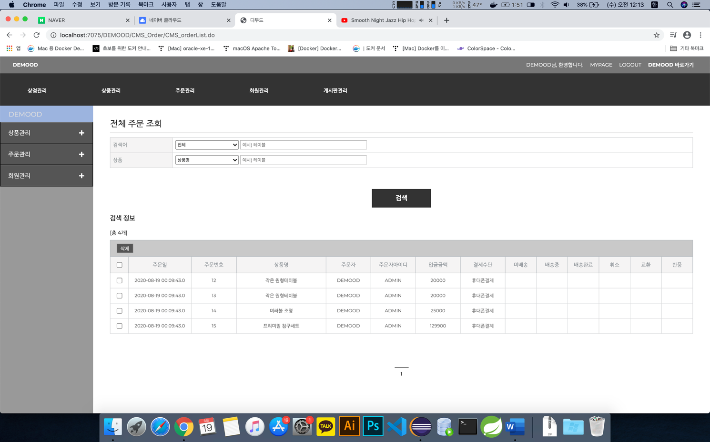

**<view>**

<% **for** (OrderVo ov : alist){ %>

<tbody class=*"center"* id=*"product-list"*>

<tr class=*"ec-product-manage-list"*>

<td><input name=*"checkRow"* type=*"checkbox"* value=*"*<%=ov.getOidx() %>*"* class=*"checkRow"*></td>

<td><%=ov.getOwriteday() %></td>

<td><%=ov.getOidx() %></td>

<td class=*"txtCode"*><a href=*"*<%=request.getContextPath()%>*/Product/productInfo.do?pidx=*<%=ov.getPidx()%>*"* target=*"_blank"* title=*"새창 열림"* class=*"txtLink eProductDetail _product_code"*><%=ov.getPname() %></a></td>

<td><%=ov.getMemberName() %></td>

<td ><%=ov.getMemberId() %></td>

<td ><%=ov.getPrice() %></td>

<td >

<%

**if** ("M".equals(ov.getPayOption()) ) {

out.println("무통장입금");

} **else** **if** ("C".equals(ov.getPayOption()) ) {

out.println("카드결제");

} **else** {

out.println("휴대폰결제");

}

%>

</td>

<td ></td>

<td ></td>

<td ></td>

<td ></td>

<td ></td>

<td ></td>

</tr>

</tbody>

<% } %>

**<주요sql> ORDER 테이블에 데이터 삭제하기**

|  |  |
| --- | --- |
| mysql 구문  (mysql) | String sql = "delete from D_ORDER where oidx=?"; |

**<Controller> 주문 삭제하는 기능**

**else** **if** (str.equals("/CMS_Order/SelectOrderDeleteAction.do")) { // 전체 주문 조회에서 주문삭제

**if**(request.getParameterValues("checkRow")==**null**) {

PrintWriter out = response.getWriter();

out.println("<script>alert('체크박스를 선택해주세요'); location.href= '/DEMOOD/CMS_Order/CMS_orderList.do'; </script>");

out.flush();

out.close();

} **else** {

String[] oidx = (request.getParameterValues("checkRow"));

**for**(**int** i=0;i<oidx.length;i++) {

CMS_orderDao cd = **new** CMS_orderDao();

**int** value = cd.cmsOrderDelete(oidx[i]);

RequestDispatcher rd = request.getRequestDispatcher("/CMS_Order/CMS_orderList.do");

rd.forward(request, response);

}

}

}

**· 회원 정보 목록 페이지(allMemberList.jsp)**

쇼핑몰에 가입한 회원들의 목록을 관리하는 페이지

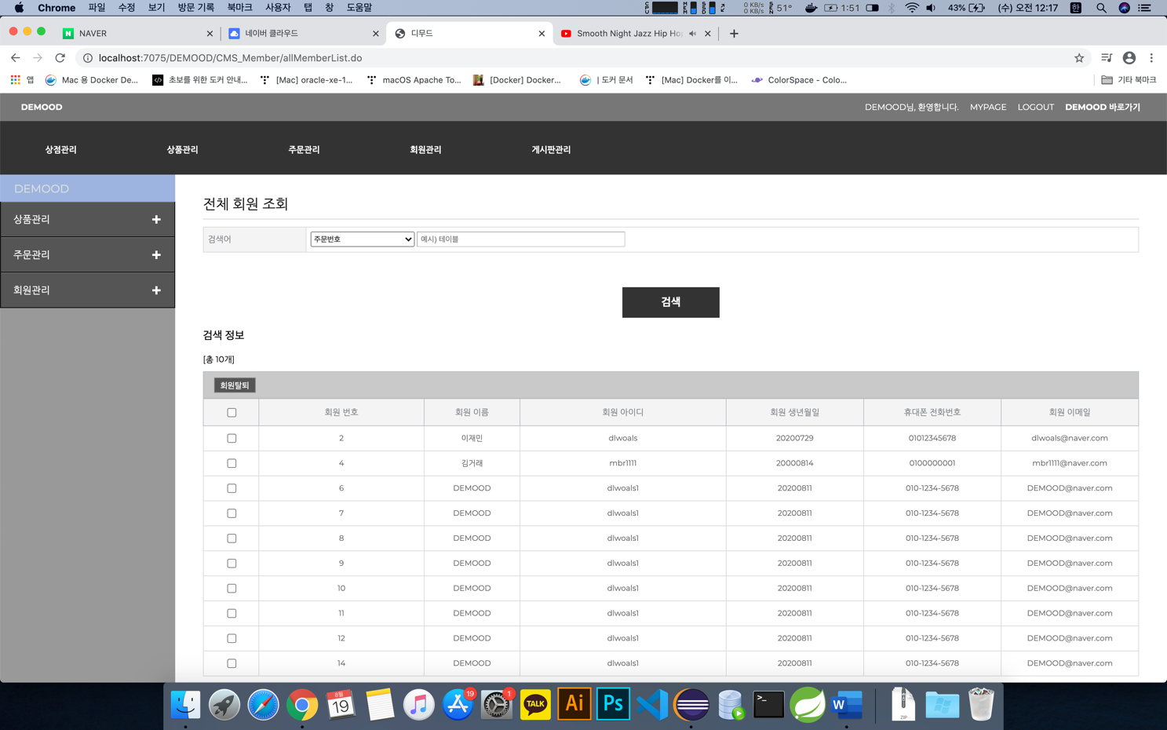

**<view>**

<% **for** (MemberVo mv : alist){ %>

<tr class=*"ec-product-manage-list"* data-product-type=*"true"*>

<td><input type=*"checkbox"* class=*"rowChk _product_no"* name=*"checkRow"* value=*"*<%=mv.getMidx()%>*"*></td>

<td><%=mv.getMidx() %></td>

<td><%=mv.getMemberName() %></td>

<td><%=mv.getMemberId() %></td>

<td><%=mv.getMemberBirth() %></td>

<td><%=mv.getMemberPnum() %></td>

<td><%=mv.getMemberEmail() %></td>

</tr>

<% } %>

**<주요sql> MEMBER 테이블에 데이터 삭제하기**

|  |  |
| --- | --- |
| mysql 구문  (mysql) | String sql = "Delete from D_MEMBER where midx=?"; |

**<Controller> 회원탈퇴 기능**

**else** **if** (str.equals("/CMS_Member/memberDelete.do")) {

String [] midx = request.getParameterValues("checkRow");

System.***out***.println("midx:"+midx[0]);

**for**(**int** i=0;i<midx.length;i++) {

CMS_MemberDao cmd = **new** CMS_MemberDao();

cmd.memberDelete(midx[i]);

}

RequestDispatcher rd = request.getRequestDispatcher("/CMS_Member/allMemberList.do");

rd.forward(request, response);

}

**· 주문 회원 관리 및 목록 페이지(orderMemberList.jsp)**

쇼핑몰에서 주문을 한 회원의 정보를 볼 수 있고 목록을 삭제하는 페이지

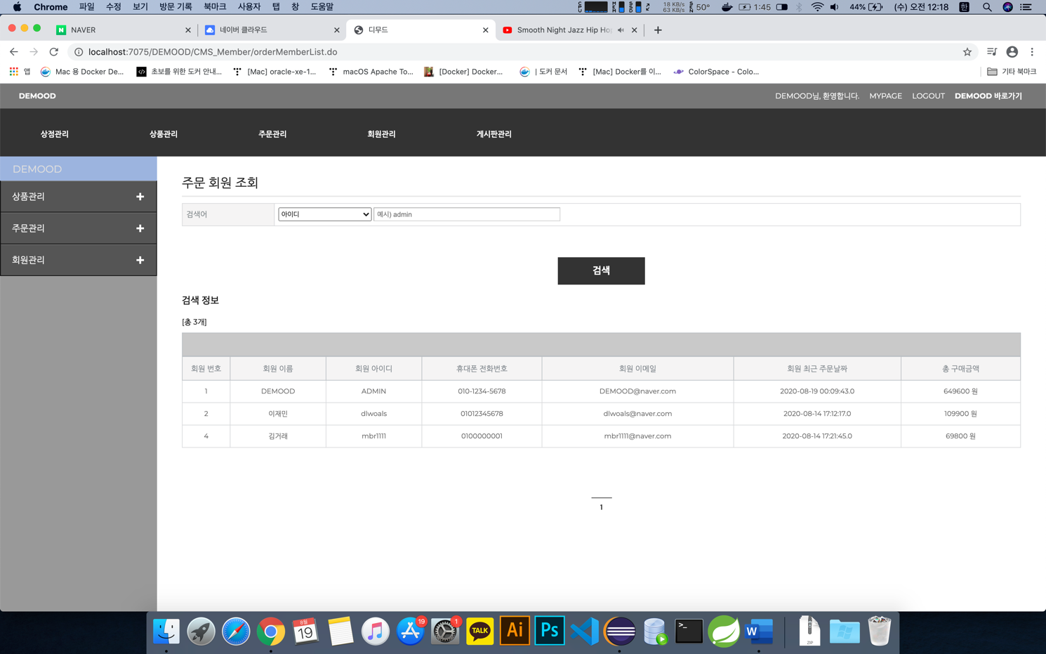

**<view>**

<% **for** (MemberVo mv : alist){ %>

<tbody class=*"center"* id=*"product-list"*>

<tr class=*"ec-product-manage-list"* data-product-type=*"true"*>

<td><%=mv.getMidx() %></td>

<td><%=mv.getMemberName() %></td>

<td><%=mv.getMemberId() %></td>

<td><%=mv.getMemberPnum() %></td>

<td><%=mv.getMemberEmail() %></td>

<td><%=mv.getOwriteday() %></td>

<td><%=mv.getPrice() %> 원</td>

</tr>

</tbody>

<% } %>

**<주요sql> ORDER 테이블에 회원의 최근 주문 날짜와 구매 총 합을 가져오는 구문**

|  |  |
| --- | --- |
| mysql 구문  (mysql) | String sql = "select distinct sum(o.price),max(o.owriteday),m.midx,m.memberId,m.memberName,m.memberPnum,m.memberEmail from D_MEMBER m inner join D_ORDER o on m.midx=o.midx where (m.memberName like ? or m.midx like ? or m.memberId like ? or m.memberEmail like ? or m.memberPnum like ?) group by m.midx order by o.owriteday asc limit ?,?"; |

**<Controller> 회원의 최근 주문 날짜와 구매 총 합을 가져오는 기능**

**else** **if** (str.equals("/CMS_Member/orderMemberList.do")) {

CMS_MemberDao cmd = **new** CMS_MemberDao();

ArrayList<MemberVo> alist = cmd.orderMemberList(scri);

request.setAttribute("alist", alist);

**int** cnt = cmd.orderMemberTotal(searchType, keyword,scri);

pm.setScri(scri);

pm.setTotalCount(cnt);

request.setAttribute("pm", pm);

request.setAttribute("cnt", cnt);

RequestDispatcher rd = request.getRequestDispatcher("/CMS_Member/orderMemberList.jsp");

rd.forward(request, response);

}

**· 관리자 요청 승인 관리 페이지(cmsAccept.jsp , cmsManager.jsp)**

관리자로 요청했을시 승인이 이루어지면 권한이 부여되게 관리하는 페이지

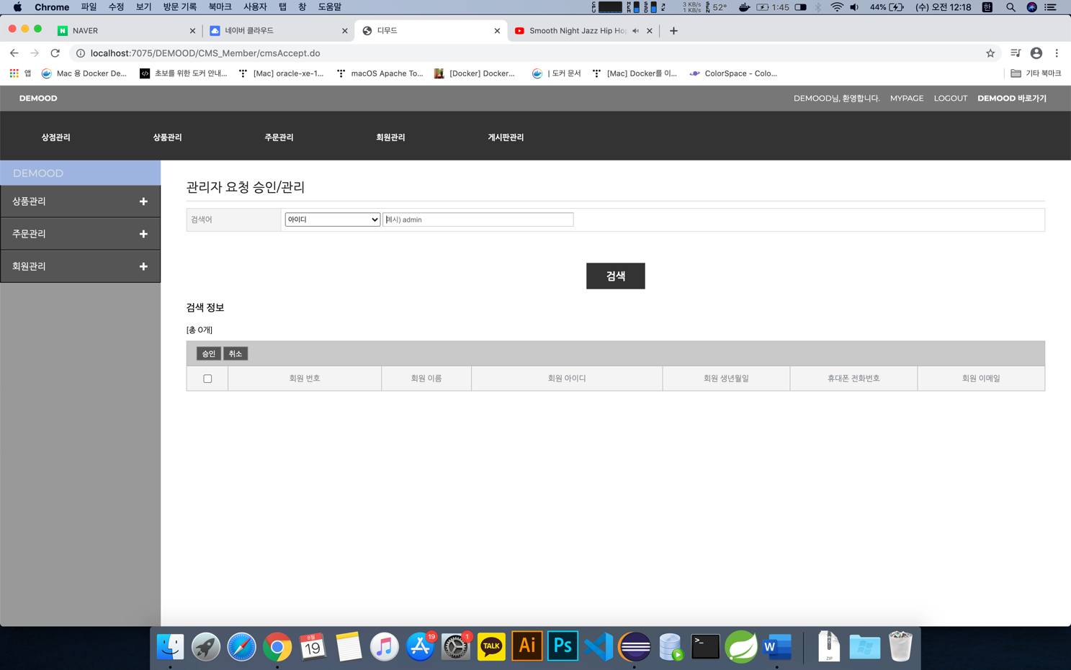

**<view>**

<% **for** (MemberVo mv : alist){ %>

<tbody class=*"center"* id=*"product-list"*>

<tr class=*"ec-product-manage-list"* data-product-type=*"true"*>

<td><input type=*"checkbox"* class=*"rowChk _product_no"* name=*"checkRow"* value=*"*<%=mv.getMidx()%>*"*></td>

<td><%=mv.getMidx() %></td>

<td><%=mv.getMemberName() %></td>

<td><%=mv.getMemberId() %></td>

<td><%=mv.getMemberBirth() %></td>

<td><%=mv.getMemberPnum() %></td>

<td><%=mv.getMemberEmail() %></td>

</tr>

</tbody>

<% } %>

**<주요sql> MEMBER 테이블**

|  |  |
| --- | --- |
| mysql 구문  (mysql) | String sql = "select *,date_format(memberBirth,'%Y%m%d') from D_MEMBER where (memberType = ?) and (memberName like ? or midx like ? or memberId like ? or memberEmail like ? or memberPnum like ?) order by midx asc limit ?,?"; |

**<Controller> 관리자 승인을 요청한 회원의 정보를 가져오는 기능**

**else** **if** (str.equals("/CMS_Member/cmsAccept.do")) {

CMS_MemberDao cmd = **new** CMS_MemberDao();

// memberType 을 1 로 지정

String memberType="2";

//신청회원

ArrayList<MemberVo> alist = cmd.allMemberSelect(scri,memberType);

**int** cnt = cmd.allMemberTotal(searchType, keyword, memberType);

request.setAttribute("cnt", cnt);

pm.setTotalCount(cnt);

request.setAttribute("alist", alist);

request.setAttribute("pm", pm);

RequestDispatcher rd = request.getRequestDispatcher("/CMS_Member/cmsAccept.jsp");

rd.forward(request, response); //

}

**else** **if** (str.equals("/CMS_Member/cmsManager.do")) {

CMS_MemberDao cmd = **new** CMS_MemberDao();

String memberType="3";

ArrayList<MemberVo> alist = cmd.allMemberSelect(scri,memberType);

**int** cnt = cmd.allMemberTotal(searchType, keyword, memberType);

pm.setScri(scri);

pm.setTotalCount(cnt);

request.setAttribute("alist", alist);

request.setAttribute("pm", pm);

request.setAttribute("cnt", cnt);

RequestDispatcher rd = request.getRequestDispatcher("/CMS_Member/cmsManager.jsp");

rd.forward(request, response); //

}

**else** **if** (str.equals("/CMS_Member/cmsMemberAccept.do")) {

**int** memberType=3;

String [] midx = request.getParameterValues("checkRow");

System.***out***.println("midx:"+midx[0]);

**for**(**int** i=0;i<midx.length;i++) {

CMS_MemberDao cmd = **new** CMS_MemberDao();

cmd.memberTypeUpDown(midx[i], memberType);

}

RequestDispatcher rd = request.getRequestDispatcher("/CMS_Member/cmsAccept.do");

rd.forward(request, response);

}

**· 쇼핑몰 소개 페이지(AboutUs.jsp)**

인테리어 소품 쇼핑몰인 디무드에 대한 간단한 소개

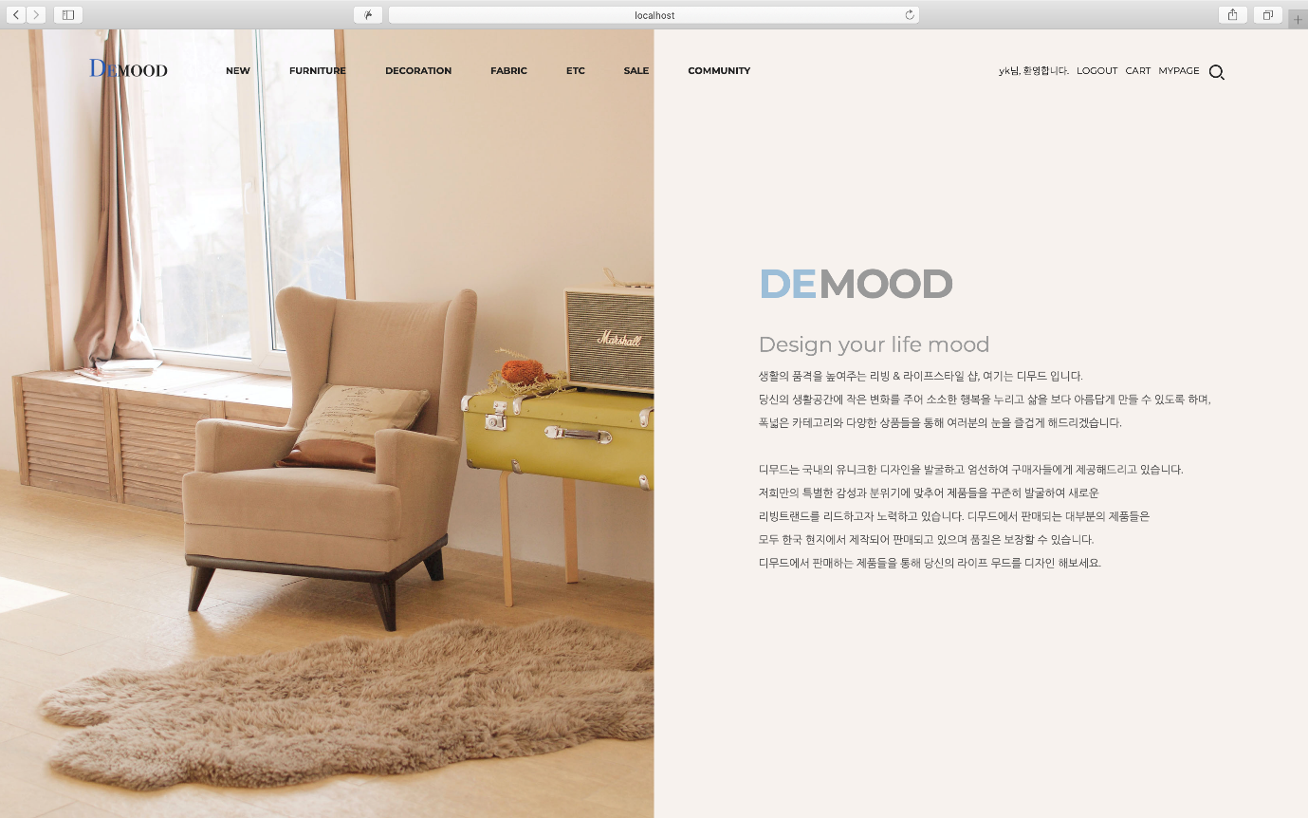

**4. 뷰&컨트롤러 구성**

|  |  |
| --- | --- |
|  | **내용** |
| JSP(VIEW) | JAVA, JavaScirpt, JQuery, html5, css3 등을 사용함. |
| CONTROLLER | MVC 방식을 이용함 |

**5. 프로젝트 후기**

|  |  |
| --- | --- |
| **이름** | **후기** |
| **유연경** | 전에 웹디자이너로 쇼핑몰 회사에서 일을 해봤기 때문에 조금은 수월하게 진행되지 않을까 싶었는데 생각보다 신경써야 하는 부분이 굉장히 많았습니다.  팀원들과 역할을 분담하여 진행되었지만 부족한 부분이 많았기에 서로 도와가며 수업시간에 배운 게시판만들기, 인터넷 검색을 참고해서 하나씩 만들어 나아갔습니다.  어려웠던 점이 많았지만 한 부분을 완성할 때마다 성취감을 느꼈고 이 프로젝트를 통해많이 배웠고**,** 개발에 대한 재미와 열정을 더 가지게 되었습니다. |
| **김영애** | 배운 기능을 최대한 활용하여 프로젝트을 진행 할 수 있다 생각했었지만 팀원들끼리 넣고싶은 기능이나 필요한 기능들을 생각하다 보니 다른 팀이나 선생님께 질문도 하고 찾아보면서 많이 배웠습니다. 팀단위로 프로젝트를 진행 하면서 팀원과 함께 일하는 경험도 할 수 있었습니다. |
| **이재민** | 처음 웹개발을 해보면서 아는 부분이 훨씬 더 많았지만 팀원끼리 물어보기도 하고 다른 팀에 도움을 구하기도 하며 문제를 해결해 나갔습니다.  서로서로 조금이라도 아는 것들을 공유하여 문제를 해결해 나가며 그것들이 쌓이다보니 정말 많은것을 알게되었고 집단지성의 중요성도 알게되었습니다.  디무드 라는 팀 프로젝트를 진행하면서 개발하는데 있어 팀워크 라는게 얼마나 중요한것인지를 느낄수 있었고 개발자라는 직업을 가지는데 정말 좋은 밑바탕이 될 것 같습니다. |
| **정윤환** | 프로젝트 과정이 그동안 배운걸 활용해보는 좋은 시간이 되었고, 다같이 주제를 정하고 역할을 분담해서 하나의 결과물을 만든것도 새로운 경험이 되었습니다. 개발을 하면서 어려웠던 점도 많았고 부족함을 느끼게 되어 힘들었지만 팀원들의 도움으로 잘 마칠수 있게 된 것 같습니다. |